Конспект
залікового уроку я досліджую світ

Тема: Від молока до сиру.

Школа, клас: Кідрівський ліцей, 2-А клас
Дата: 03.02.2024

Студент-практикант Богдан Вікторія Вікторівна

Підпис методиста_______________
Оцінка _______________
Підпис вчителя _______________

Тема уроку: «Від молока до сиру»
Мета уроку: збагатити уявлення дітей про молоко, як цінний і корисний продукт для зростання дитячого організму, та як з нього виготовляють сир; розширити знання дітей про користь і властивості молочних продуктів, та важливість вживати їх; дати уявлення про те, скільки людей різних професій залучено до виготовлення сиру; розвивати навички дослідницької діяльності; формувати ціннісне ставлення до свого здоров'я.
Обладнання: відеопрезентація «Від молока до сиру», пластикові стаканчики з молоком і водою, коктельні трубочки для дослідів, стаканчики з молочною продукцією (кефір, молоко, сирок, йогурт, сир); одноразові ложечки на кожну дитину, предметні малюнки, набори лего «шість цеглинок», мультиварка.
Хід уроку
І. Організаційний момент.
Дзвоник всім нам дав наказ –
До роботи швидше, клас!
Попрацюємо старанно,
Щоб сказати у кінці.
Що у нашім дружнім класі,
Діти, просто Молодці!
ІІ. Актуалізація опорних знань.
1. Календар погоди.
- Яка зараз пора року?
- Яке сьогодні число, місяць?
- Що можете сказати про погоду?
Сьогодні -…, день тижня.
Надворі - … погода. Небо - … .
Опади - … . Вітер - … . ( Діти заповнюють віконечко календаря).
2.Повідомлення теми уроку.
- Відгадайте загадку
Рідке, а не вода, біле, а не сніг. ( Молоко)
ІІІ. Мотивація навчальної діяльності.
- Сьогодні на уроці ми дізнаємось багато цікавого про молоко, яке значення воно має для зростання дитячого організму, які продукти виготовляють, та як сир потрапляє до нашого столу.
ІV. Сприймання нового матеріалу.
- Гра «Побудуй молочну вежу» з лего «шість цеглинок».
- Зараз я вам буду загадувати загадки, якщо слово-відгадка зроблена з молока ви складаєте башту, якщо ні тоді це слово пропускаєте. В кінці перевіримо зі скількох цеглинок буде складатися ваша башта.
1 Холодок, холодок,
Дай лизнути тебе разок! (Морозиво)
2.Здогадайтесь, хто така?
Білосніжна і густа.
Вершки збили вранці-рано,
Щоб була у нас… (Сметана)
3.Що за білі крупинки?
Не зерно і не сніжинки.
Скисло молоко і в строк
Ми отримали … (Сирок)
4. Зі мною кожен бутерброд, зазирає вам у рот. (Ковбаса)
5.Зроблений він з молока,
Проте тверді його бока.
У ньому так багато різних дір.
Здогадалися? Це … (Сир)
6.Ми на хліб його намажемо
І додамо до різних каш. (Масло)
- Отже, в нас вийшла башта, яка складається з 5 цеглинок. Зайве слово було «Ковбаса».
- Вправа «Мікрофон».
- Діти, а які тварини дають нам молоко?
На дошці розміщуються малюнки тварин, які дають молоко.
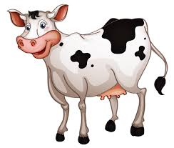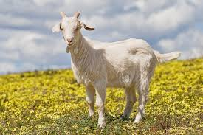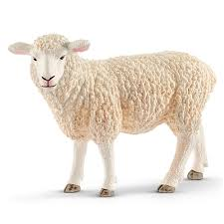
- Ці тварини дають людям молоко, один із найважливіших продуктів, особливо для дитячого організму. Недарма у Індії корова вважається священною твариною. Коров'яче молоко – це водний розчин, який містить близько 200 різноманітних органічних та мінеральних речовин. Молоко – рідкісний створений самою природою харчовий продукт. Цей «еліксир життя» має високу біологічну цінність і протягом багатьох тисячоліть використовується людиною. У молоці містяться всі поживні речовини необхідні дитячому організму. Воно служить єдиною їжею для новонародженої дитини. Без молока маленькі звірі не проживуть. У ньому є все , що треба для побудови крові, нервової тканини, м'язів та кісток.
3. Дослідницьке завдання (робота в групах).
Учитель пропонує учням об'єднатись в групи по 4-5 учнів. Повторити правила роботи в групах. Для групової роботи роздаються потрібні предмети дослідження ( молоко , вода, кисле молоко, посуд , свічка , пробірка, пробірко тримач і т.д.).
Кожна група проводить дослідження і робить висновки.
Група №1. Досліджує «Чи є у молока колір?»
Діти порівнюють молоко і воду.
Висновок: молоко біле, а вода безбарвна.
Група №2. Досліджує «Чи має форму молоко?»
Діти наливають молоко в посуд різної форми.
Висновок: молоко не має власної форми, воно набуває форми посуду в яке його наливають.
Група №3. Досліджує «Чи молоко текуче?»
Запропонувати дітям крапнути на тарілку декілька крапель молока і нахиляючи в різні боки перевірити, чи воно текуче.
Висновок: молоко текуче.
Група №4. Досліджує «Чи розчинне молоко?»
Діти наливають декілька крапель у воду.
Висновок: молоко розчиняється у воді.
Дослід №5. «Що буде з кислим молоком, коли його нагріти?» ( нагадати про техніку безпеки)
Запропонувати нагріти кисле молоко над полум'ям свічки. (Гріє вчитель, а діти спостерігають).
Висновок: молоко згортається.
Як людина використовує цю властивість? Назвіть відомі вам молокопродукти.
V. Опанування нового матеріалу.
1. Робота в підручнику стр.64- 65
2. Робота в робочому зошиті стр.12
1.Перегляд відеопрезентації «Від молока до сиру».
https://www.youtube.com/watch?v=KMi39PqqQYU
VΙ Практичне завдання. Виготовлення сиру в мультиварці.
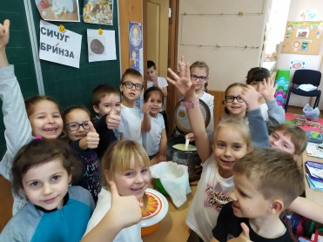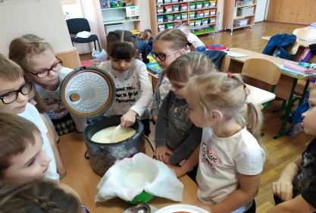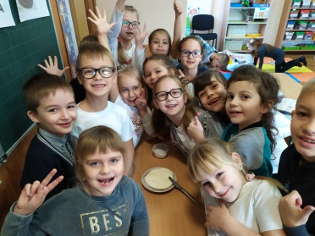
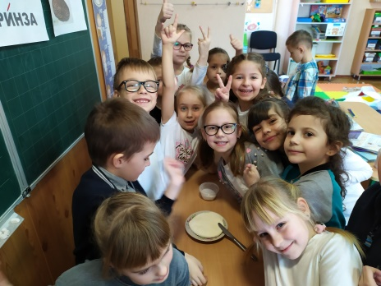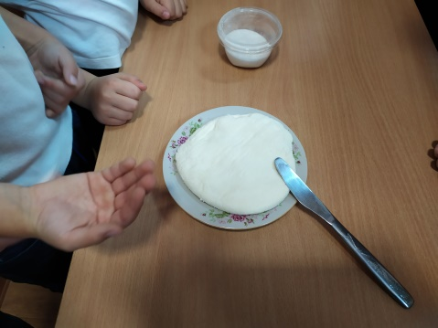
VΙΙΙ Підсумок уроку. Повідомлення домашнього завдання.
Створити рекламу виготовленому сиру.

Конспект
залікового уроку я досліджую світ

Тема: Досліджуємо матеріали: папір і пластик.

Школа, клас: Кідрівський ліцей, 2-А клас
Дата: 06.02.2024

Студент-практикант Богдан Вікторія Вікторівна

Підпис методиста_______________
Оцінка _______________
Підпис вчителя _______________

Тема. Досліджуємо матеріали: папір і пластик.
Мета: продовжити знайомити учнів із природними матеріалами, з яких зроблені предмети, необхідні людині; учити наводити приклади природних матеріалів, з яких людина виробляє предмети вжитку; дати учням уявлення про виготовлення паперу; розширювати уявлення про пластик; дати зрозуміти що пластик шкідливий для здоров’я, розвивати вміння досліджувати природні об'єкти та об'єкти, створені людиною; виховувати дбайливе ставлення до природних багатств, повагу до людей праці.
Матеріали до уроку: підручник, зошит, відео, демонстраційні столи для дослідів, набір №1 для досліду (пластиковий посуд, вода, папір, пластикові іграшки), набір№2 для досліду (макет глобусу, предметні малюнки, клей), медальки (білі, блакитні).
Хід уроку.
І. Організаційний момент. Ранкова зустріч.
1. Привітання. Розподіл на команди.
2. Колективна робота. Гра «Що з чого?»
- Яку тему вивчали на попередньому уроці? ( Що з чого)
Тож пограємо в гру. Я називаю предмет, а ви по черзі кажете з чого він виготовлений .
2. Гра «Віднови ланцюжок»
- Давайте пригадаємо який шлях проходить одяг від рослини до одягу (вліво передаю квітку льону); від вівці до одягу (вправо передаю іграшку вівцю).
ІІ. Мотивація навчальної діяльності. Повідомлення теми і мети уроку.
- Як ви гадаєте, з якого матеріалу більш за все зроблено речей? (дерево і пластик).
- Сьогодні на уроці ми будемо дослідниками і досліджувати ці матеріали.
- Які предмети в нашому класі зроблені з дерева?
- Відгадайте загадку і дізнаєтесь що ще виготовляють з дерева
Білий- білий, наче сніг,
Рук немає, нема ніг,
не людина і не звір
А зовуть його ….. (папір)
ІІІ. Вивчення нового матеріалу.
- Дослідження паперу. Розповідь вчителя .
Неможливо уявити собі світ без паперу. Це один з найважливіших винаходів людства. Папір став необхідною річчю для всіх нас.
- Колективна робота в підручнику на стор. 68
- Розгляньте малюнки. Дослідіть, який шлях проходить папір від дерева до книжки.
- Робота в зошиті с. 14 (1)
Пронумеруйте шлях від дерева до книжки.
- Доповідь учениці про виготовлення паперу.
Для виготовлення паперу рубають сосни, ялини, дуби, клени. Щоб врятувати одне дерево від вирубки, треба 80 кг макулатури (старі газети, журнали, списані зошити).
На виготовлення 1 книги потрібно 7 дерев.
- Рухавка.
- Дослідження пластику. Розповідь вчителя.
- Які предмети в нашому класі зроблені з пластику?
- Пластик застосовують усюди, починаючи з упаковок для харчових продуктів і закінчуючи космічними ракетами. Ми користуємося телефонами, комп’ютерами, годинниками з пластику. Ваші пенали, ручки, лінійки теж з пластику. Пластик дешевий і міцний.
- Колективна робота в зошиті с. 15 № 3
- Досліди, що в тебе дома з пластику. Обведи.
- Давайте зробимо висновок. Чому найбільше речей зроблено з пластику?
- Доповідь учня про пластик.
Речі з пластику: пакети, пляшки та інші речі, які ми використовуємо у повсякденному житті, розпадаються від 100 до 1000 років.
- Робота в групах .
Дослід «Які природні матеріали і вироби з них легко утилізуються?»
- Пропоную провести дослід і зробити висновки. У ємкість з водою покладіть пластикові іграшки и паперові.
- Як ви гадаєте, що відбудеться з матеріалами у воді? (папір розчиниться , а пластик ні).
- Беріть до рук пластикові і паперові речі. Що відбулося?
- Який можна зробити висновок?.
- Перегляд відео «Шкідливий вплив пластику на довкілля»
- Робота в групах .Гра «Збережімо нашу планету».
- Щоб зберегти нашу планету , треба користуватися безпечними виробами.
- Виберіть і наклейте вироби з безпечних матеріалів.
Презентація робіт.
ІV. Підсумок уроку. Релаксація.
- Які матеріали досліджували?
- Який матеріал безпечний для людей і природи?
- Так чому з пластику більше виготовляють речей?
- Як можна захистити себе і планету?
- Чи сподобався сьогоднішній урок?
Не сподобалось
Сподобалось
Дуже сподобався. Дуже цікаво.

Конспект
залікового уроку я досліджую світ

Тема: Червона книга України
.

Школа, клас: Кідрівський ліцей, 2-А клас
Дата:17.02.2024

Студент-практикант Богдан Вікторія Вікторівна

Підпис методиста_______________
Оцінка _______________
Підпис вчителя _______________

Тема: Червона книга України
Мета: Освітня: ознайомити учнів з Червоною книгою України; узагальнити знання про значення природи в житті людей та їхній вплив на довкілля; Розвивальна: розвивати спостережливість, вміння спостерігати за тваринами розвивати спостережливість, вміння порівнювати і встановлювати причинно-наслідкові зв'язки; Виховна: виховувати любов до природи, дбайливе ставлення до тварин.
Тип уроку: Комбінований
Методи і прийоми: словесні: бесіда, розповідь, пояснення; практичні: вправи; наочні: ілюстрація, демонстрація.
Здоров`язбережувальні технології: фізкультхвилинка
Обладнання: презентація, комп’ютер,.
Список використаних джерел:
- Я досліджую світ: підручник для 2 класу закл. загал. серед. освіти (у 2-х частинах): Ч. 1 / Н. М. Бібік, Г. П. Бондарчук. – Харків: Ранок, 2019. – 120 с.: іл.;
- Про затвердження Державного стандарту початкової освіти [Електронний ресурс] // Верховна Рада України – Режим доступу: https://zakon.rada.gov.ua/laws/show/87-2018-%D0%BF — Назва з екрану. — Дата перегляду: 08.01.21;
- Фізкульт-хвилинка [Електронний ресурс] — Режим доступу: https://www.youtube.com/watch?v=cUmvYKFcP2g. — Назва з екрану. — Дата перегляду: 08.01.21.
Перебіг уроку
- Організація класу
- Спостереженння за природою
- Діти, яка зараз пора року?
- Який місяць?
- Яка сьогодні погода?
- Сьогодні пасмурно?
- Чи були сьогодні опади?
- Яка температура?
- Чи є вітер?
II. Актуалізація опорних знань
- Діти, скажіть, що треба робити для охорони природи?
III. Повідомлення теми, мотивація діяльності
Діти, скажіть, що означає червоний колір світлофора? (небезпека, попередження)
Правильно. Діти, розгорніть підручники на с. 72. Подивіться на малюнки, здогадайтесь, що це за книга. Так, діти, сьогодні ми з вами дізнаємось що таке червона книга України, для чого її створили
IV. Вивчення нового матеріалу
Діти, за діяльністю людей, зникають тварини та рослини. Тому, щоб запобігати цьому було створено Червону книгу. У ній занесені рослини та тварини які можуть зникнути. Рослини і тварини, занесені до Червоної книги, охороняються законом, їх не можна знищувати. Щороку книга поповнюється новими видами рослин і тварин.
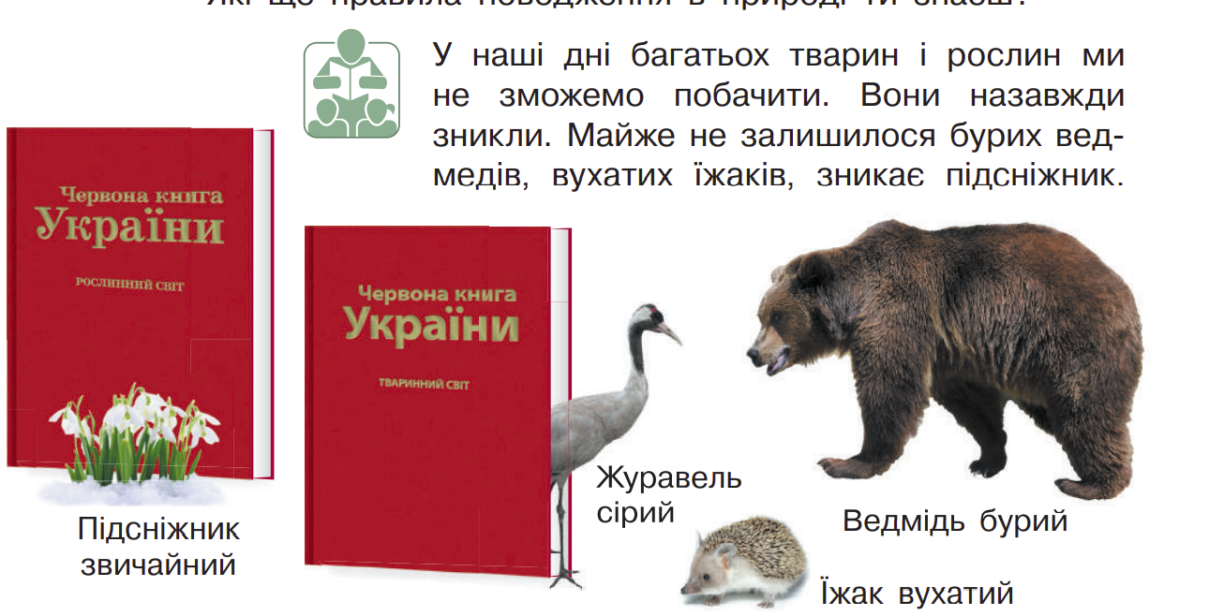
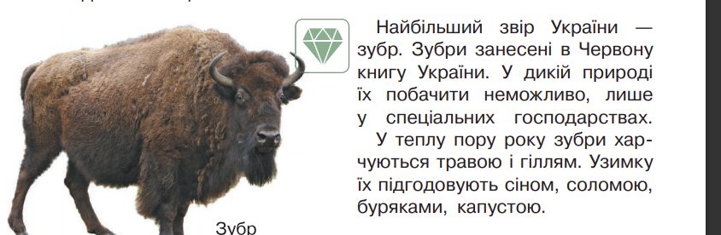
Діти, розгляньте малюнки. Скажіть які тварини та рослини зображені на них? (Підсніжники звичайні, Журавель сірий, Ведмідь бурий, їжак вухастий, зубр). Так, діти. Хто бажає прочитати інформацію про зубра?
4. Фізкультхвилинка
Діти, давайте порухаємось. Встаньте всі.
- Закріплення вивченого матеріалу
      - Робота в зошиті (впр. 1, с. 17)
Діти, а зараз розгорніть зошити на с. 17 Як ви думаєте, ми можемо зупинити зникнення тварин, та щоб вони ніколи не були занесені до червоної книги. Подивіться на 1 вправу. Вам треба позначити, що шкодить природі.
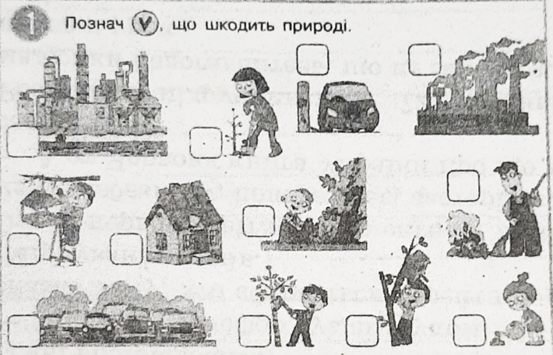
      - «Правила 5 «Не»
Добре. Занріпімо, правила «5 «НЕ». Хто бажає прочитати?
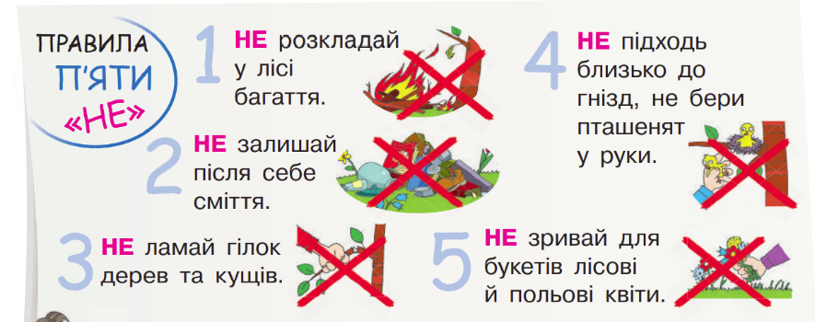
      - «Склади історію»
Діти, розгляньте малюнки на с. 73. На якому діти ведуть себе правильно? Чому? Молодці.
А зараз складіть історію за цими малюнками. На це у вас є 3 хв. Хто бажає розказати?
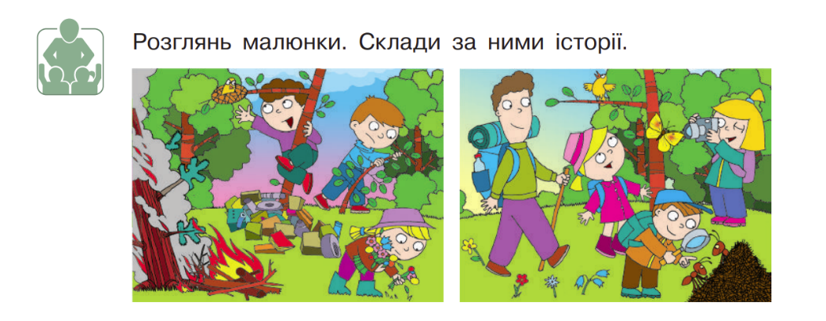
- Підсумок
Діти, ваше завдання дослідити, які тварини та рослини нашого краю занесені до Червоної книги. Та виконати 2 завдання в зошиті на с. 17.
Діти, ви були сьогодні активними, добре виконували завдання. Дбайливо ставтеся до природи, розказуйте про це іншим.

Конспект
залікового уроку я досліджую світ

Тема: Чому природа потребує охорони.

Школа, клас: Кідрівський ліцей, 2-А клас
Дата: 19.02.2024

Студент-практикант Богдан Вікторія Вікторівна

Підпис методиста_______________
Оцінка _______________
Підпис вчителя _______________

Тема. Чому природа потребує охорони.
Мета:
- формування предметних компетентностей:
узагальнити знання учнів про те, що обов’язком кожної людини є турботливе ставлення до природи; учити аналізувати, робити висновки на основі власних спостережень; розширити знання про екологію; розвивати почуття прекрасного та усвідомлення краси природи, як унікального явища в житті людини; виховувати дбайливе господарське ставлення до природи, як до рідного дому, бажання зберегти нашу планету Землю для нащадків, екологічну грамотність та усвідомлення того, що Земля – наш спільний дім.
- Формування ключових компетентностей:
Уміння вчитися: формувати здатність сприймати мету, яку ставить учитель, відповідно до неї планувати і виконувати необхідні дії, контролювати й оцінювати свої результати, доводити правильність певного судження та власної думки;
Комунікативна: удосконалювати володіння позитивними навичками спілкування, будуючи відповідним чином свої висловлювання;
Інформаційної: удосконалювати вміння здобувати з підручника необхідну інформацію;
Громадянської: виховувати дбайливе ставлення до природи рідного краю, формувати екологічне мислення.
Тип уроку: інтегрований урок.
Міжпредметні зв’язки: природознавство, українська мова та читання, математика, мистецтво ( музичне).
Обладнання: відеопрезентація «Червона книга України», відеофільм «Природа благає про порятунок», таблиці з прислів’ями.

Хід уроку
- Організаційний момент.
Перегляд відеофільму «Природа благає про порятунок».
- Актуалізація опорних знань.
Налаштування на сприйняття матеріалу.
Учитель:
Це крик природи. Наша планета помалу вмирає, вона опинилася в небезпеці. У двері будинку людства стукають лиха майбутніх екологічних катастроф. Люди забуваюсь, що за їхні помилки доведеться розплачуватися нащадкам.
- Мотивація навчальної діяльності. Повідомлення теми та мети уроку.
Учитель:
Я пропоную вам визначити тему уроку.
(Відповіді дітей)
Отже, тема уроку «Чому природа потребує охорони».
- Вивчення нового матеріалу.
- Вступне слово учителя.
Почнемо ми наш урок із знайомства з чудовим оповіданням Василя Сухомлинського «Сергій та Матвій».
(Слухання оповідання).
Учитель:
Діти, який висновок ви зробили для себе, прослухав це оповідання?
( Відповіді дітей ).
Учитель:
Так, молодці. Не можливо бути байдужим до природи. Така байдужість може стати для природи великою небезпекою. А що потрібно робити для того, щоб не сталося екологічної катастрофи, про це ми поговоримо зараз.
- Складання «Асоціативного куща».

Економія тепла

Ліси – легені планети

Економія
Забруднення навколишнього середовища сміттям

Охорона природи

Забруднення повітря
Охорона світу рослин

Дефецит прісної води

Охорона світу тварин

світла

- Робота з підручником (с.131)
Яку загрозу для навколишнього середовища представляють зображені об’єкти?
- Узагальнення і систематизація знань.
- Знищення Лісів.
Ліс – це легені планети. 1 га лісу дає 3-4 тони кисня та поглинає 4-5 тони вуглекислого газу, він може профільтрувати 50-70 тон пилу. Але, незважаючи на це люди самі знищують природу (кожного дня у світі зникає 20 га лісу). Люди вирубують ліси тому, що це цінний ресурс, який приносить гроші. А чи знаєте ви, що одне дерево за 25 років дає стільки кисню, скільки необхідно для дихання трьох людей. 1 га лісу за годину поглинає стільки вуглекислого газу, скільки його утворюється при диханні двохсот людей.
Листя деяких дерев виділяє у повітря особливі речовини – фітонциди. Від них гинуть хвороботворні мікроби, збудники таких небезпечних хвороб, як туберкульоз, дизентерія, тиф. До таких дерев санітарів належать: береза, черемха, дуб, клен. Осика, сосна. Ці дерева за 1,5-3 хв. Знищують всі хвороботворні мікроби. 1га лісу, де ростуть ялини, фільтрує 30 тон пилу за рік, сосновий бір – 37 тон.
Вчені пидрахували, що при дуже великих темпах лісозаготівельних робіт, навіть у багатих на ліси країнах, їх вистачить на 50-60років ( на відновлення лісів необхідно 100-200 років).
Також знищенню лісів можуть сприяти лісові пожежі ( не можна розпалювати багаття у лісах).
- Забруднення повітря викидами великих підприємств.
( Потрібно ставити очисні споруди на підприємствах).
- Учитель:
Те, про що піде наша подальша розмова, ви дізнаєтесь із загадки:

Відома з віку рідина,
Усяк її вживає, Буває хмаркою вона
Сніжинкою буває,
Бува, як скло, крихка, тверда, -
Звичайна, підкажіть… (вода).

Так, діти, це вода. А чи знаєте ви, якщо вода тече з крану, струєю, завдовжки із сірник, тоді за добу у каналізацію виливається 500 літрів води. Якщо вода капає з крану, виливається 60 літрів за добу. Забруднення води та її нераціональне виукористання може привести до глобальної катастрофи зростає дефецит прісної води. Тому ми повинні економно та бережливо ставитися до неї.
- Робота над прислів’ями.
  - Хліб-батько, вода-мати.
  - Куди вода тече, там травиця росте.
  - Не знаємо ціни водиці доки не висохла криниця.
  - Пильнуй чисту воду, як свою вроду.
  - Де кінчається вода, там не буде життя.

Фізкультхвилинка

- Відгадування загадки.

Учитель:
Що ж ще потребує нашої з вами охорони? Відгадайте.
Де не ступиш – всюди маєш,
Хоч не бачиш, а вживаєш.
(Відповіді учнів)

Учитель:
Так, діти, це повітря.
Воно є необхідним, для існування всього живого на нашій планеті: людей, тварин, рослин.

- Робота у групах.
Учитель:
Поміркуйте!
Чому космонавти, які виходять у відкритий космос, водолази, які спускаються у морські глибини, вимушені одягати спеціальні скафандри?
(Відповіді дітей).

Учитель:

Повітря забруднюють, як природні чинники, так і господарська діяльність людини.
Наведіть будь ласка, приклади забруднення повітря господарською діяльністю людини.
(Відповіді дітей).

Учитель:
Найбільш шкідливим і надзвичайно небезпечним є забруднення повітря вихлопними газами автомобільного транспорту, викидами промислових підприємств.
Основні забруднювачі повітря у квартирах – це продукти горіння газу, на якому ми готуємо їжу, а також багато будівельних і оздоблювальних матеріалів.
Проблему охорони повітря від забруднення намагаються розв’язати всі країни світу.

- Робота в групах.
Учитель:

Допоможіть розв’язати проблему.
Учитель на уроці з інтегрованого курсу «Я досліджую світ» попросив дітй розробити пропозиції, щодо охорони повітря свого населеного пункту. Коли учні навели свої пропозиції між ними виникла суперечка.
- Перша група учнів запропонувала :
Зупинити всі фабрики і заводи. Припинити заготівлю деревини. Заборонити користування автотранспортом. Перетворити землю на один великий заповідник.
- Друга група учнів висловила із цього приводу свою думку:
Фабрики і заводи повинні мати вловлювачи пилу і шкідливих речовин. Транспорт необхідно зробити екологічно безпечним. У містах і навколо них потрібно створювати сади, парки, ліси.

Які заходи, на вашу думку, є більш ефективними?
Поясніть чому.

- Робота з підручником.
С. 131-132.
Учитель:

Діти, як ми можемо допомогти природі? Давайте спробуємо скласти свої правила допомоги.
( Відповіді дітей)

- Учитель:
Ще одним з найголовніших питань охорони природи, є питання охорони тваринного та рослинного світу.
Діти, з метою охорони зникаючих видів тварин та рослин, як вам уже відомо, створено Міжнародну Червону книгу і Червону книгу України. Ще одним важливим заходом збереження природи є створення заповідників – ділянок землі, де охороняється вся природа:
Рослини, тварини, ґрунти, повітря, вода. В Україні діють 17 державних заповідників.
( Перегляд відео презентації «Червона книга України»).
- Робота із зошитом на друкованій основі.
С.59: №1,2 (усно);
С.61;№5 (записати до зошитів).

- Підбиття підсумків. Рефлексія.
Учитель:
Діти, який висновок ми можемо зробити для себе з нашого уроку?
(Відповіді дітей)

Учитель:

Так, молодці. Повітря, вода, ґрунт, рослини, тварини – це все те, без чого неможливе існування людини. Тому ми повинні охороняти природу, зберігати її скарби.

- Домашнє завдання.
Зробити презентацію «Чим я можу допомогти природі».
ЛІТЕРАТУРА
- Гільберг Т.Г., 2 кл., Підручник, Ч.2.-Київ: Генеза, 2019.-144с.
- Типові освітні програми Нової Української школи. 1-2 та 3-4 класи.-Київ: Видавництво “Світоч”, 2019.-336с.

Конспект
залікового уроку я досліджую світ

Тема: Повітря.

Школа, клас: Кідрівський ліцей, 2-А клас
Дата: 24.02.2024

Студент-практикант Богдан Вікторія Вікторівна

Підпис методиста_______________
Оцінка _______________
Підпис вчителя _______________
Тема. Повітря.
Мета:
- формування предметних компетентностей: дати уявлення про існування повітря, його роль для живих організмів; ознайомити з поняттям «вітер», пояснити його утворення, розвивати спостережливість, дослідницькі вміння, уміння аналізувати й робити висновки; прищеплювати бажання пізнавати навколишній світ; виховувати інтерес до довкілля;
- формування ключових компетентностей: уміння вчитися: формувати здатність використовувати інформацію з різних джерел для виконання розумових і практичних дій, виділяти смислові елементи інформації; з допомогою вчителя чи товаришів ставити питання до окремих речень, уривків; соціальної: удосконалювати вміння самоорганізовуватися до виконання різних видів навчально-пізнавальної діяльності в групі, точно висловлювати думки під час організації спільної навчальної діяльності, уміти за потреби звернутися за допомогою до однокласників чи вчителя; загальнокультурної: учити дотримуватися норм мовленнєвої культури, зв’язно висловлюватися в контексті самостійно опрацьованого матеріалу.
Очікувані результати навчання:
описує зміни, що відбуваються з повітрям (розширення під час нагрівання і стискання під час охолодження);
ставить запитання до усного повідомлення для отримання додаткової інформації;
обговорює з іншими інформацію, яка зацікавила;
вирішує, що він / вона хотів / хотіла б дослідити;
підтримує аргументами власні думки або спростовує їх;
називають властивості повітря;
досліджують властивості повітря.
Обладнання: підручники, зошити, ілюстративний та роздатковий матеріал, повітряні кульки, лінійки, круглі колби з трубочками, склянки з водою, серветки.

Хід уроку
І. Вступна частина
1. Організаційний момент
Ранкова зустріч з теми: «Повітря»
Привітання
Доброго ранку! Доброго дня!
Хай плещуть долоньки!
Хай тупають ніжки!
Працюють голівки!
Бажаєм вам ми здоров’я й добра!
Кожному дому щастя бажаю.
Маку — цвітіння, житу — врожаю,
Небові — миру, голубу — неба,
Кожній дитині — всього, що треба.
Хай усміхаються діти щодня.
Доброго ранку! Доброго дня!
Любі мої дітки! Я рада вас вітати цього чудового дня.
Сьогодні ми будемо вітатися з вами , промовляючи побажання ( «Бажаю здоров’я…», «Бажаю успіхів на уроці…» і т.д.) по колу.
2. Щоденні новини
Повідомлення синоптиків
2. Підсумок фенологічних спостережень.
- Яка зараз пора року?
- Назвіть осінні місяці?
- Який по порядку в році місяць листопад? А серед осінніх місяців?
- А зараз наш синоптик охарактеризує погоду сьогоднішнього дня .
3. Обговорення вислову і відгадування загадки.
Чому кажуть : «Потрібний як повітря»?
Загадки.
1.Хоч не бачиш, всюди маєш, хоч не хочеш, а вживаєш. (Повітря)
2. Ти без нього не зможеш жити. Ні їсти, ні пити, ні говорити. (Повітря)
4. Повідомлення вчителя « Що таке повітря?»
Ви відчули, як рухається повітря, і лагідно торкнулося вашого обличчя? Це і є вітер. Коли ми відчиняємо двері з теплої кімнати в холодну, то відчуваємо як із холодної в теплу надходить повітря. Це відбувається тому, що з кімнати зверху виходить тепле легке повітря,а на його місце в кімнату заходить холодне повітря знизу,бо воно важче. Повітря весь час рухається. Наша земля нерівномірно нагрівається сонцем не тільки впродовж дня,а й протягом року. Повітря дістає тепло від землі. Нагріваючись,воно розширюється та піднімається вгору. Замість нього надходить повітря з інших місць. Цей рух повітря утворює вітер. Вітер буває легенький і сильніший, холодний і теплий. Вітер переносить тепле повітря із жарких країн у холодні, а холодне повітря – у жаркі країни.
Тому в жарких країнах стає прохолодніше, а в холодних тепліше. Вітер розриває, то зганяє хмари. В результаті падає дощ влітку, а взимку – сніг. Вітер – велика сила.
5. Cкласти асоціації до слова «Повітря». Для цього посередині дошки вчитель записує слово «Повітря», а учні доповнюють слова, ідеї, факти дотичні до цього слова, які записуються через стрілочку .

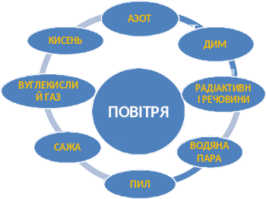
6. Технологія «Мікрофон»
Що ви знаєте про повітря?
- Повітря є скрізь.
- Воно без запаху і кольору тощо.
7. Вправа «Я почну, а ти продовжуй».
- Без повітря немає…(життя)
- Без води можна прожити кілька…(днів), а без повітря кілька…(хвилин)
- Не забруднюй повітря, бо …(це шкодить здоров’ю)
8. Перегляд навчального відео про повітря для дітей.
https://www.youtube.com/watch?v=xSHb0zwQ25s

ІІ. Основна частина
1. Опрацювання матеріалу уроку
1) Слово вчителя. Ми помандруємо повітряним простором аби більше дізнатися про повітря та вітер, проведемо дослідження повітря і визначимо його властивості, доводитимемо, що воно рухається.
Навколо нас є повітря. Проте ми його не бачимо, воно невидиме. Повітря заповнює всі проміжки, тріщинки й щілини в предметах. Повітря є й у воді. Куди б ми не пішли, куди б не поїхали морем чи суходолом, як би високо не піднялись на літаку — всюди є повітря. Земля оточена з усіх боків шаром повітря. Повітрям ми дихаємо, без нього не можуть жити ні люди, ні рослини, ні тварини.
Отже, пові́тря — природна суміш газів, з яких складається повітряна оболонка планети.
- Проведення дослідів
Роздати на групу по картці із зображенням різних інструментів: –– Обведіть те, що може знадобитися для дослідження властивостей повітря.

Дослід "Чи має повітря вагу?"
Візьміть дві кульки, однакові за розмірами, дві нитки однакової довжини, щоб перев’язати надуті кульки, лінійку, голку. Прив’яжіть надуті кульки на кінцях лінійки так, щоб вона врівноважилася на пальці. Одну з кульок обережно проткніть голкою. Зверніть увагу, як ціла кулька потягне край лінійки донизу.

Хвилинка-цікавинка:
- Доросла людина робить 15 дихальних рухів (вдихів/видихів) за 1 хвилину, а новонароджена дитина – 55 дихальних рухів за 1 хвилину.
- 1 квітня 2010 р. Стіг Северінсен вставив рекорд із затримки дихання під водою – він не дихав 20 хвилин 10 секунд. Для цього йому довелося дихати 100% киснем за півгодини до занурення в воду.
- Повітря в приміщенні в середньому в тридцять разів брудніше, ніж на вулиці, навіть якщо йдеться про не надто екологічно чисте місто.
- Країна з найчистішим повітрям – Швейцарія, а з найбруднішим – Китай.

Проведіть дослідження в парах.
Порахуйте, скільки дихальних рухів за 1 хвилину робить кожен з вашого класу.
Порадьтеся в групах і скажіть, чи потрібно людям дбати про чистоту повітря. Як це зробити?
Інтерактивна вправа «Незакінчене речення».
Продовжте речення:
- Повітря потрібне…
- Ми не відчуваємо вагу повітря, оскільки…
- Повітря від нагрівання…
- Повітря при охолодженні…
ІІІ. Заключна частина
Підсумок уроку. Рефлексія
Пригадати, що сьогодні протягом дня їх найбільше вразило? Що нового вони дізналися? Що розкажуть про день у школі своїм рідним?
Вправа « Мікрофон»
- Сьогодні на уроці я дізнався…
- Мені найбільше сподобалося…
- Я запам’ятав …

\

Конспект
залікового уроку я досліджую світ

Тема: Як зберегти повітря чистим

Школа, клас: Кідрівський ліцей, 2-А клас
Дата: 27.02.2024

Студент-практикант Богдан Вікторія Вікторівна

Підпис методиста_______________
Оцінка _______________
Підпис вчителя _______________

Тема. Як зберегти повітря чистим
Мета: формувати в учнів усвідомлення необхідності охорони повітря; розвивати творчу активність, уважність; виховувати свідоме ставлення до навколишнього середовища, уміння працювати в команді.
Хід
І. Організаційний момент
- ЯДС – це урок про суспільство,
Про збереження гір і озер.
Як зробити повітря чистішим,
Поговоримо в класі тепер.
2. Повторення вивченого
Гра «Четвертий зайвий»
- Грудень, січень, лютий, вересень.
- Береза, клен, ялина, дуб.
- Заметіль, злива, завірюха, хурделиця.

3. Зона новин
- Доповідь синоптика.
(23 січня – у всьому світі відзначають як День каліграфії)

4. Бліц- опитування
—Якими ми бачимо хвойні рослини ? Чому вони вічнозелені?
— Чому озима пшениця не замерзає узимку? (Сніг захищає її від морозу.)
— Підтвердіть свою думку народною мудрістю — прислів’ями.
• Багато снігу — … (багато хліба).
- А чому під снігом тепло? (між сніжинками є повітря, а воно погано проводить тепло)
5. Перевірка домашнього завдання
- Так які результати досліду?
Висновок: повітря погано проводить тепло. Для чого це може згодитися нам у житті? (Ось чому взимку у тварин відростає густа шерсть, а у птахів з’являється пух. Бо між шерстинками і пушинками є багато повітря. Саме тому людям дуже тепло у шубах. Тільки зараз стало дуже модним носити шубки не із натурального хутра, а із штучного, щоб не знищувати тварин)

6. Тест- перевірка домашнього завдання

- До якої природи належить повітря:
А) живої;
Б) неживої

- До яких тіл належить повітря:
А) газоподібних;
Б) рідких;
В) твердих
3. У космосі:
А) є повітря;
Б) немає повітря
4. Повітря:
А) прозоре
Б) голубе
В) синє
5. Що відбувається з повітрям при нагріванні:
А) охолоджується
Б) стискається
В) розширюється

7. Рефлексія « Яблунька досягнень» Чому ми працюємо сьогодні із яблунькою? (Бо дерева дають нам найбільше кисню).
- Молодці! Не бійтеся помилятися!
II. Робота над новим матеріалом
— Отже, природа дає нам повітря без кольору, запаху, насичене вдосталь киснем — таким, яким воно необхідне людині. Завдяки повітрю ми живемо. Тому й повинні дбати про чистоту повітряного океану. Забруднене повітря — значна загроза для всього людства.
III. ПОВІДОМЛЕННЯ ТЕМИ І МЕТИ УРОКУ
— Сьогодні на уроді ви дізнаєтеся більше про охорону повітря від забруднення.
IV. ВИВЧЕННЯ НОВОГО МАТЕРІАЛУ
- Робота з підручником (с. 76)
- Зошит №1
Фізкультхвилинка (Вчимося працювати чітко і злагоджено)- Ловимо сніжинки, плескаючи в долоні усі разом за учителем.
2. Робота в групах
- У кожній групі є пісочний годинник на 1 хв. Зараз по моїй команді ви почнете рахувати, скільки вдихів або видихів кожен зробить за 1 хв. Дихати треба спокійно, як завжди. На листку А4 відповідальний за письмо пише ваші числа. Сіли зручно – починаємо рахувати! (Доросла людина - 15 р, а новонароджене маля – 50р.) Уявіть, скільки ж разів людина вдихає повітря за день! А щоб не хворіти, ми повинні вдихати не забруднене, а чисте повітря.
3. Презентація «Природа»
-А що, скажете ви, можуть зробити діти для збереження нашої планети?
4. Розповідь про еко-захисницю (Фото Грети Тумберг)
А от і можуть. Подивіться на фотографію цієї дівчинки – Грети Тумберг, яка живе у Швеції. Саме ця дівчинка виступає по всьому світу і закликає політиків боротися проти забруднення навколишнього середовища. А добирається до місця призначення вона на екологічно чистих видах транспорту: човнах, пароплавах, велосипедах, еко-автомобілях. Отже, і діти можуть щось зробити для чистоти повітря.
5.- Повітря буває різним — чистим, ароматним із запахом трав і квітів і несподівано отруйним, гірким, димним, непридатним для дихання.
Вам треба буде вдома провести такий невеличкий дослід. Давайте прочитаємо, який саме на с. 77 підручника. А результати записати у зошит на с. 20, №2
2. Фізкультхвилинка
V. УЗАГАЛЬНЕННЯ Й СИСТЕМАТИЗАЦІЯ ЗНАНЬ
1. Вправа на розвиток мислення
— Допоможіть розв’язати проблему.
Учитель на уроці ЯДС попросив дітей розробити пропозиції щодо охорони повітря свого населеного пункту. Коли учні навели свої пропозиції, між ними виникла суперечка.
• Перша група учнів запропонувала: зупинити всі фабрики і заводи. Припинити заготівлю деревини. Заборонити користуватися автотранспортом. Перетворити Землю на один величезний заповідник.
• Друга група учнів висловила із цього приводу свою думку: фабрики і заводи повинні мати очисні фільтри. Транспорт необхідно зробити екологічно безпечним. У містах і навколо них потрібно створювати сади, парки і ліси.
— Які заходи, на вашу думку, є більш ефективними? Поясніть чому.
2. Гра – лабіринт (зош. с. 21)
VI. ПІДБИТТЯ ПІДСУМКІВ. РЕФЛЕКСІЯ
— Поясніть, чому так важливо на перерві провітрювати класну кімнату.
— Поміркуйте, як ви і члени вашої сім’ї можуть вплинути на збереження повітря чистим.
VII. ДОМАШНЄ ЗАВДАННЯ
С. 76-77, виконати дослід, а кому неважко - використовуючи різноманітні джерела інформації, скласти перелік кімнатних рослин, які найкраще очищують повітря і тому саме їх треба тримати у приміщеннях.
VІІ. САМООЦІНКА (з використанням цеглинок ЛЕГО)

Конспект
залікового уроку я досліджую світ

Тема: Як берегти воду?

Школа, клас: Кідрівський ліцей, 2-А клас
Дата: 06.03.2024

Студент-практикант Богдан Вікторія Вікторівна

Підпис методиста_______________
Оцінка _______________
Підпис вчителя _______________

Тема. Як берегти воду?
Мета:
Формування предметних компетентностей: поглибити знання школярів про явища природи, властивості води; формувати в учнів уявлення про випаровування води та конденсацію водяної пари, утворення хмар та випадання дощу, колообіг води в природі; формувати потребу в пізнанні природи; розвивати спостережливість, мислення; виховувати любов до природи, дбайливе ставлення до води;
Формування ключових компетентностей:
Уміння вчитися: формувати здатність виконувати творчі завдання, встановлювати причинно-наслідкові зв’язки;
Соціальна: активно долучатися до обговорення питань, самоорганізовуватися до виконання різних видів навчальної діяльності в групі, вільно висловлюватися та результативно використовувати власні знання під час спілкування.
Обладннання: мультимедійний комплект.
Хід заняття
І. Вступна частина
1. Організація класу.
Рефлексія емоційного стану.
- Сонечко, тепло, прекрасні осінні кольори впливають на наш емоційний стан. Якого кольору ваш настрій сьогодні?
ІІ. Повідомлення теми та завдань уроку
Відома з віку рідина
Усяк ії вживає.
Буває хмаркою вона,
Пушинкою буває,
Бува як скло, крихка, тверда –
Звичайна (підкажіть)….(вода)
- Чи здогадались ви про назву теми уроку ?
- Чи знаєте ви,що у світі найсильніше? Виявляється – вода!
- Що ви знаєте про воду? Що хотіли б дізнатися?
- В кінці уроку можемо перевірити, чи дізналися ви те, що хотіли.
ІІІ. Сприймання та усвідомлення знань

- Розповідь учителя
- Усі ми звикли дивитися на воду,як на звичайну річ. Але воду називають найбільшим дивом землі (світу). Тому ми не можемо не говорити про неї.
- Уявіть собі,що було б на Землі, як би не було води?
(не зеленіла б трава,росли б дерева, не було птахів, звірів і нас – людей)

- Інтерактивна вправа « Асоціативний кущ».
- Де в природі ми бачимо воду?
град
дощ
туман
сніг
море
океан

водоспад
джерело
річка
ставок
Вода

озеро
бурулька
крига
лід
веселка

- А як ви думаєте, чи всі люди бережуть воду?
- Перегляд відео та його обговорення
- Послухайте таку історію… (розповідь супроводжується відео)
Планета Земля-дивовижне місце!
Тут є озера,
Водоспади,
Річки,
Ставки,
Моря,
Океани
Вода-потрібна усім!
Дітям,
Дорослим,
Комахам,
Тваринам,
Птахам,
Рибам,
Рослинам
Але одного разу сталася така історія…
На березі річки ріс гарний ліс.
Прийшов чоловік і вирішив там жити…
Він жив як йому хотілося. Рвав квіти,розкидав сміття.
Зрубав всі дерева.
Почав будувати будинок.
Брудну воду зливав в річку.
Риба загинула. Квіти зів’яли.
Стало йому страшно. Як без води жити?
Поруч проходив чоловік.
Запросив до себе в гості.
У нього було гарно і чисто.
Повернувся бідолаха додому. Зламав трубу.
І почав дружити з водою. Берегти її.
Вода в річці стала очистилась.
І стало все як раніше.
Повернулися тварини,
Риби,
Птахи,
Комахи
Ожили рослини.
Вода - це життя . Бережіть воду!
- Чому збереження води пов’язане з майбутнім кожної людини?
- Як з любов’ю, лагідно називають воду?
ІV . Закріплення нових знань
- Створення пам’ятки «Збережімо воду»
- Ви сьогодні познайомились з історією, як біда навчила чоловіка берегти воду.
- Який із знаків встановить він, щоб захистити річку і спонукати інших людей берегти водойми?
- Яку назву дасте цьому знаку?
- Яку він має форму?
- З чого видно, що це заборонений знак?
Запасів питної води на землі дуже мало. І ми повинні дбайливо,економно використовувати її.
- А як ви можете зберігати воду?
- Це можна робити, коли чистите зуби, миєтесь у ванні, миєте посуд, при пранні,приготуванні їжі, поливаєте рослини…

- Робота з підручником(с.80)
- Розгорніть будь ласка свої підручники на сторінці 80, давайте прочитаємо перший абзац.
- У яких 3 станах буває вода?
- Давайте поглянемо на картинку, що дівчинка запитує в свого татуся?
- І що він їй відповідає?
- Так, і цей процес коли вода випаровується з калюж, подивіться на картинку, далі вода повертається знову до хмаринок, з хмаринок ми отримуємо дощик, коли капає дощик знову утворюються калюжі і знову калюжа випаровується, коли пригріває сонечко – називається кругообігом води.
- Як думаєте, чому кругообігом?
- Так, тому що вода весь час переміщується.
3. Прослухування казки « Про маленькі водяні краплі» (учитель читає казку)
4. Бесіда за прочитаним
- - Чому краплинка не залишилась на землі?
- - Що сталося з краплинками високо у небі?
- - Чому вони знову упали на землю?
- - Як рухалися краплинки?
- Висновок: Вода в природі рухається по замкненому колу.
5. Робота за схемою – малюнком
- Подивіться на схему. Сонце зігріває землю . З поверхонь річок,ставків, озер, океанів, ґрунтів, рослин випаровується вода. Легка водяна пара піднімається високо в небо. Там набагато холодніше ніж на землі. Водяна пара охолоджується і перетворюється на дрібненькі краплинки води. З них утворюються дощові хмари. У хмарах краплинки зливаються. Вони стають важкими і падають у вигляді дощу при температурі вище 0 С і у вигляді снігу при температурі 0 С. Отже,вода, що випаровувалася повертається у вигляді опадів (дощу,снігу, граду).
- Частина цієї води знову просочується у грунт,потрапляє в озера, річки, моря. А решта води знову випаровується з поверхонь суходолу, водойм і рослин. Вода в природі постійно рухається. Перетворення води в природі з одного стану в іншій називають кругообігом води.
6. Творча робота
- Спробуйте намалювати кругообіг води. Що потрібно зобразити, щоб було зрозуміло, що це кругообіг?
7. Робота з прислів’ями
Діти читають прислів’я та пояснюють їх зміст.
1. Яка криниця, такий і господар.
2. Скільки криниць на землі,стільки зірок на небі.
3. Не плюй у криницю – прийдеться напитись.
4. Будь мудрий як земля,а чистий як вода.
5. Річка – колиска життя.
6. Вода – душа врожаю.
7. Вода – великий санітар.
V. Підсумки уроку. Рефлексія
- Про що сьогодні говорили на уроці?
- В яких 3 станах може бути вода?
- Чому потрібно берегти воду?
Рефлексія
- Що нового дізналися?
- Що було цікаво?
- Які виникали труднощі?

VІ. Домашнє завдання
Провести дослідження, подумати над тим, як можна економити воду, коли:
Перша група – коли чистимо зуби та миємось у ванні.
Друга група – коли миємо посуд та готуємо їжу.
Третя група – коли поливаємо рослини.

Конспект
залікового уроку я досліджую світ

Тема: Водойми рідного краю

Школа, клас: Кідрівський ліцей, 2-А клас
Дата: 10.03.2024

Студент-практикант Богдан Вікторія Вікторівна

Підпис методиста_______________
Оцінка _______________
Підпис вчителя _______________

Тема. Водойми рідного краю.
Мета: дати учням поняття про водойми рідного краю, вчити називати їх; з’ясувати значення водойм рідного краю; формувати пізнавальний інтерес, вміння аналізувати, порівнювати, робити висновки; виховувати любов до природи та бережливе ставлення до її багатств.
Хід уроку
І. Організаційний момент
Поверніться, посміхніться,
Кругом себе обкрутіться.
Та давайте працювати ,
Щоб знання всім здобувати.
Обміняйтеся усмішками зі своїми товаришами . бо саме гарний настрій допоможе нам у роботі.
ІІ . Актуалізація опорних знань.
1. Хвилинка спостережень.
— Яка зараз пора року?
— Який місяць?
— Яке число?
— Тепло чи холодно надворі?
— Який стан неба?
— Яка температура повітря?
— Чи були сьогодні протягом дня опади?
Сьогодні свято – Стретіння, який сьогодні день , така буде весна.
2. Презентація міні-проекту «Моє улюблене місце відпочинку»
ІІІ . Повідомлення теми і мети уроку
1. Передбачення дітьми теми уроку.
— Знайдіть зайве слово.
Річка, гора, океан, озеро, струмок, море, ставок.( слайд № 2)
Якою назвою можна об’єднати решту слів? (Водойми)
слайд №3
Передбачення дітей.
— Тема нашого уроку — «Водойми рідного краю».
— Сьогодні на уроці ви дізнаєтеся,що таке водойми і які водойми є у нашій місцевості.
— Що належить до водойм?
— Яких з цих водойм немає в нашому краї?
— Яка із цих водойм найменша, а яка — найбільша?
IV. Сприймання й усвідомлення нового матеріалу
1. Розповідь учителя про водойми рідного краю
— Які водойми є в нашому краї, ви дізнаєтесь, якщо відгадаєте загадки.(слайд №4
• Дзюркочу серед лісу я,
Холодне, гомінке.
Ще здалеку по пісеньці
Впізнаєте мене. (Джерело)
• Серед села
Стоїть бочка немала. (Криниця) слайд №5
• Навкруги вода,
А з питвом біда. (Море) слайд №6
• Стоїть корито,
Повне налито. (Ставок) слайд №7
• Біжить , біжить - не вибіжить,
Тече, тече - не витече
Пливе , пливе не випливе.
Весною розливається.
А взимку одягається. (Річка) слайд №8
Висновок . Водойми- це місця у природі з водою : річки, ставки, озера, джерела, моря, океани.
Водойми, які утворює природа – це природні водойми, а які утворюють люди – це штучні.
2.Бесіда.
Чи є водойми в нашому місті? ( річка, водосховище, джерело)
Як називається річка, яка тече біля міста?
( Південний Буг, Ташликське водосховище , технічна водойма біля профілакторія, вона допомагає виробляти енергію ,якщо не вистачає її , яка йде в енергомережу по всій країні.)
- Як утворюється річка? — Чим живляться річки?
— Річок на світі багато, і всі вони різні. Але майже кожна річка починається з джерела. Маленькі струмочки зливаються в річки. З малих річечок утворюються великі річки. Вони вбирають у себе підземні води й опади.
— Чому вони не переповнюються і не заливають сушу?
— Які річки нашого краю ви знаєте?
3. Фізкультхвилинка
V. Узагальнення й систематизація отриманих знань
1.Розповідь учителя про значення водойм рідного краю
Робота за підручником (с. 70-71) Таблиця.
Більшість учнів на початку уроку визначило, що найкращим місцем відпочинку в місті є парк на березі річки. –Чому?
Саме через водойму це місце приваблює і дорослих , і дітей. Улітку тут прохолода , зручний пляж. Узимку ковзани. Можна і порибалити.
— Яке значення в природі та в житті людини мають водойми? Водойма — це місце відпочинку людей. слайд №12
Водойма — це будинок для рослин і тварин.
Люди беруть із водойм воду для питва і приготування їжі.
З водойм беруть воду для господарських потреб.
По воді перевозять вантажі.
Воду для роботи беруть заводи і фабрики, АЕС.
— Розкажіть, які риби водяться у водоймах вашої місцевості. ( Таблиці)
Які птахи живуть поблизу водойм?
Чим їх приваблює річка?( Таблиці)
2. Відгадайте загадки.
• Два брати у воду дивляться, а довіку не зійдуться. (Береги) слайд №10
• Не кінь, а біжить, не ліс, а шумить. (Річка) слайд №11
— Які слова у загадках допомогли вам їх відгадати?
— Які дерева і кущі ростуть біля водойм?
3. Робота в групах
1 група : Складіть розповідь про річку, яка протікає у вашому місті, за поданим планом.
1) Як називається річка?
2) Яка вона: велика, середня, мала?
3) Чи швидка в неї течія, чи повільна?
4) Чи глибока річка, чи мілка?
2група: — Назви рослин і тварин водойм сховалися. Знайдіть їх та обведіть.
Ю | Р | А | К | П | Д | Б | Й | К | Л | А | Т | А | Т | Т | Я
О | Ч | Е | Р | Е | Т | Е | В | О | Д | О | М | І | Р | К | А
Б | А | Р | Р | О | Г | І | З | Г | Г | Р | Е | Ж | А | Б | А
Р | И | Б | А | Ж | Р | Я | С | К | А | Ц | Е | Ш | З | Ї | У

4. Робота в парах за підручником ст.71
— Розкажіть, що забруднює водойми місцевості.
— Як, на вашу думку, можна не забруднювати водойми?
— Пам’ятайте! Водойма — це не просто вода. Це дім, де живуть різні і незвичайні істоти. Їм потрібен дім, і вони йому потрібні.
• Потрібно оберігати водойми від забруднення.
• Будувати очисні споруди.
• Садити на берегах водойм дерева, які будуть укріплювати береги.
• розчищати джерела.
• Виготовляти та розміщувати на берегах водойм заборонні знаки, роз’яснювальні написи.
Розкажіть: як у вашому рідному краї використовують річку? А як охороняють?
Прислівя про воду:
Річка – колиска життя.
Закрий міцніше кран , щоб не витік океан.
Чиста вода- для хвороби біда.
— Поясніть прислів’я.
Де вода, там і життя. слайд №13
5. Визначте , істинним чи хибним є кожне з цих суджень:
- Наш край — це край озер і річок?
— У нашому краї є річки, що не замерзають?
— Водойми потребують охорони?
— Чиста вода необхідна тільки людині?
— Водойма приховує небезпеку?
— Люди заподіюють багато шкоди водоймам та їх мешканцям.
6 . Завдання для друга природи рідного краю
— Розкажіть про своє улюблене місце відпочинку на березі водойми. Чи знаєте ви, як правильно поводитися біля води?
— Пам’ятайте, що взимку ставки, річки покриваються льодом. Не грайте на незміцнілому льоду. Будьте обережними!
— Пам’ятайте, що значення водойм велике. Без води не можуть існувати ані людина, ані рослини, ані тварини.
У нашій країні прийняті закони про охорону природи, які забороняють спускати у водойми забруднену на підприємствах воду, мити машини біля водойм, засмічувати береги.
7. Вправа «Мікрофон»
— Якщо ми всі дбайливо ставитимемося до водойм, то...
8. Хвилинка міркувань
— Прочитайте поетичні рядочки про воду на с. 140.
— Як ви їх розумієте?
9. За допомогою кругів Ейлера зобразимо обсяги понять.
Водойми : природні ( річки, озера, струмочки, моря) та штучні ( ставки та водосховище)
VІ. Підсумок уроку
- Яку тему вивчили?
–- Що належить до водойм?
— Які водойми є в нашому краї?
— Яке значення в природі та в житті людини мають водойми?
_- Для чого потрібні нам ці знання?
-Де ми можемо їх застосувати?( вдома економно використовувати воду, закривати крани)
-Що ми маємо знати?
-Що маємо вміти?
-Що маємо цінувати?
-Що найбільше сподобалось?
— Михайло Пришвін сказав: «Охороняти природу означає охороняти свою Батьківщину». І ми повинні любити свій край, свою Батьківщину, берегти й охороняти її.

Конспект
залікового уроку я досліджую світ

Тема: Рослини навесні

Школа, клас: Кідрівський ліцей, 2-А клас
Дата: 17.03.2024

Студент-практикант Богдан Вікторія Вікторівна

Підпис методиста_______________
Оцінка _______________
Підпис вчителя _______________

Тема: «Рослини навесні»
Мета: формувати уявлення про зміни в природі навесні; ознайомити з ранньоквітучими трав’янистими рослинами, деревами, кущами, що занесені до Червоної книги України, вчити розпізнавати їх; розвивати емоційність дітей, мислення, вміння спостерігати, порівнювати, робити висновки; виховувати етичні почуття та дбайливе ставлення до природи.
Тип уроку: урок засвоєння нових знань.
Обладнання: підручник Н. Бібік, картки із завданням, відеоролики, відео фізкультхвилинки.
Хід уроку
- Організаційна частина (2 хв).

Добрий день! В добрий час!

Рада, діти, бачить вас!

Ви почули всі дзвінок?

Він покликав на урок.

Кожен з вас приготувався –

На перерві постарався.

Зараз сядуть всі дівчатка,

А за ними і хлоп’ятка.

Всі за парти ми сідаєм.

До роботи приступаєм.

Щоб помилок уникати,

Треба гарно працювати.
- Актуалізація опорних знань(6 хв).
- Перевірка домашнього завдання.
- Хвилинка міркувань
- Діти, давайте трішки пофантазуємо (діти закривають очі, звучить тиха мелодія).
- Уявіть, що ви потрапили до лісу. Пригріває сонечко, відчувається легенький вітерець. Сніг вже майже розтанув. Все навколо прокидається.
- А зараз відкрийте очі і скажіть, яку пору року ви уявили?
- «Асоціативний кущ»
- Діти, а що у вас асоціюється із словом «Весна»?

Весна

- Повідомлення теми та мети уроку. Мотивація навчальної діяльності (4 хв).
- Давайте пригадаємо на які три групи поділяються рослини ? (дерева, кущі, трава).
- А яка між ними відмінність?
- А зараз подивіться невеличке відео, де ви зможете побачити, як прокидається природа навесні (перегляд відеоролика).
- І як ви вже, напевно, здогадалися, сьогодні ми поговоримо про рослини навесні. Ми навчимося розпізнавати їх серед інших рослин та дізнаємося які із рослин занесені до Червоної книги України.
- Вивчення нового матеріалу (12 хв).
1. Розповідь вчителя
- Відкрийте підручник на сторінці 86 та послухайте розповідь (діти слухають розповідь і роздивляються у підручнику зображення рослин, про які говорить вчитель).
- Весняне тепло змінило життя рослин. Ранньою весною на проталинах з’являються перші весняні квіти – підсніжники. А тіки-но зійде сніг, зацвітають пролісок, ряст, мати-й-мачуха, первоцвіт, медунка, анемона.
Закінчився стан спокою у дерев та кущів. На гілках бубнявіють бруньки. З бруньок з’являються листки і квіти. Першими, ще до появи листя зацвітають кущі – верба й ліщина, а серед дерев – вільх, осика. Деякі дерева й кущі вкриваються ніжним зеленим листям, а потім квітують.
2. Робота з картками.
- Я роздаю вам карточки із зображення рослин, а вам потрібно обвести тільки ранньоквітучі.
(вчитель перевіряє правильність виконання).
3. Ознайомлення із рослинами, що занесені до Червоної книги (ст. 87).
4. Фізкультхвилинка.
- Закріплення вивченого матеріалу (10 хв).
1. Робота в групах
- А тепер давайте ми самі себе перевіримо. Кожна група задає запитання один одному по тому, що ми з вами говорили.
- Що бубнявіє на гілках? (бруньки)
- А що з’являється з бруньок? (листки та квіти)
- Які кущі першими зацвітають до появи листочків? (верба і ліщина)
- А серед дерев хто першим зацвітає? (вільха та осика)
2. Гра «Обери»
- Виберіть і підкресліть явища, характерні для рослин навесні. Поясніть їх.
На деревах не має листя. Розпустилися бруньки. Льодохід. Цвітуть квіти. Обпадає листя. Яскравіше світить сонце. Листопад. Тане сніг. Хурделиця.
- Підсумок уроку (4 хв).
- Як весняна погода впливає на рослин?
- Чому так говорять: «На весні закінчується зимовий спокій у рослин»
- Що відбувається з рослинами навесні?
- Домашнє завдання (2 хв).
- Підготувати коротку розповідь про одну з перших весняних квітів.

Конспект
залікового уроку я досліджую світ

Тема: Як почуваються дерева навесні.

Школа, клас: Кідрівський ліцей, 2-А клас
Дата: 19.03.2024

Студент-практикант Богдан Вікторія Вікторівна

Підпис методиста_______________
Оцінка _______________
Підпис вчителя _______________

Тема: Як почуваються дерева навесні. (с.87).

Мета: ознайомити учнів зі змінами ,які сталися в живій природі зокрема,у рослин;зясувати причини,що зумовлюють ці зміни;формувати уявлення про весняні явища в житті дерев та кущів:сокорух,цвітіння,розпускання листків; розвивати мислення,вміння спостерігати,порівнювати,робити висновки;виховувати естетичне почуття та дбайливе ставлення до природи.
Обладнання : кроворд, ребус, ілюстрації,
Хід уроку
- Організаційний момент
Продзвенів уже дзвінок
Починаємо урок
Працюватимемо старанно,
Щоб почути в кінці
Що у нашім другім класі
Дітики просто молодц!
Доброго дня діти! Мене звати Марія Миколаївна, і сьогодні я проведу у вас урок природознавства. Перевірте чи є у вас ве необхідне для уроку: підручник, зошит, ручка, щоденник.
Сьогодні ми будемо працювати за таким девізом.
Девіз уроку.
Працюй наполегливо,
Швидко, старанно,
Щоб кожна хвилина
Не втратилась марно.
Хвилинка спостереження.
- Яка зараз пора року ?
- Який місяць ?
- Яке число ?
- Тепло чи холодно надворі?
- Яка температура повітря?
- Який стан неба?
- Чи є вітру?
- Опади?
- Інші явища природи?
ІІ.Перевірка домашнього завдання
Скажіть мені ,що ви вивчали на минулому уроці ?
- Діти давайте пригадаємо які основні ознаки весни в природі вам відомі?
А зараз діти складемо асоціативний кущ весни

Перші квіти вилазять комахи
Природа оживає Весна сонячне проміння
Прилітають птахи розпускаються дерева тане сніг розливаються ріки
А зараз діти назвіть зображенні на малюнку зміни в житті рослин і тварин навесні.

Зараз я вам загадаю загадки, щоб ми могли пригадати назви весняних місяців.
- (Загадую загадки )
Повіває теплий вітер,
Сонце яскравіше світить,
Тане сніг, біжать струмочки, —
Хто назве цей місяць точно?
(Березень)

* * *
Йде по річці льодохід,
Несе кригу, несе лід.
Перелітний птах вернувся,
У бору ведмідь проснувся.
В небі жайворон співає,
Холодів уже немає!
Ось і пролісок привітний.
Як цей місяць зветься?
(Квітень)

* * *
В білий цвіт убрався сад,
Бджілки радо тут летять.
Перший грім гримить-гуркоче,
Тепло з ранку і до ночі!
В лузі виросли отави.
Це прийшов зелений ...
(Травень)
Дійсно, після суворої красуні-зими з її морозами, хуртовинами, іскристими снігами і дзвінкою кригою до нас приходить весна.

Гра «Обери»
— Виберіть і підкресліть явища, характерні для рослин навесні. Поясніть їх.
На деревах немає листя. Розпустилися бруньки. Льодохід. Цвітуть квіти. Обпадає листя. Яскравіше світить сонце. З'явилися комахи. Листопад. Тане сніг. З'явилися бруньки на деревах.
Гра «знайди зайве»

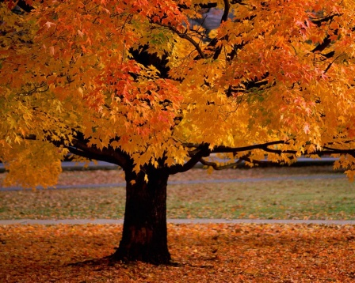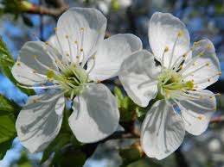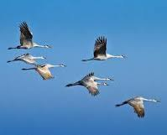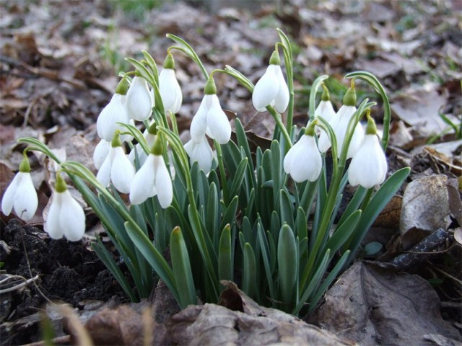

Фронтальне опитування
-які зміни в неживій природі відбуваються на весні?
-чому весною сонце пригріває тепліше?
-чому навесні ми вдягаємося тепліше,ніж взимку?
-чому дні стали довші ,а ночі кородші?
ІІІ. Опрацювання нового матеріалу
- Актуалізація опорпих знань, мотивація навчальної діяльності
- А що таке природа?(це все що оточує нас кріи предметів,зроблених руками людини)
-що належить до живої природи?(людина,тварини,рослини,гриби)
-що належить до неживої природи?(сонце ,місяць,зорі,вода,повітря,грунт)
-на які групи поділяють рослини за зовнішнім виглядом?(дерева ,кущі,трави)
-яка між ними відмінність?(дерево має одне міцне стебло(стовбур).У кущів від корення росте кілька стебел.Вони теж деревянисті,але тонші і менші,ніж стебло дерев.
Рослини з мягкими соковитими стеблами називаються травами.)
А зараз послухайте діти вірш
Цвірінь, цвірінь,
Іде теплинь На іменини трав.
Готуй човни, а сани кинь,
Бо сніг водою стан.
А ще готуй ріллю м’яку,
Сівалки і зерна,
Щоб у дзвінкому колоску Примножилось воно.
А. Качан
— Який настрій у вас викликав цей вірш? І взагалі які у вас емоції із словом весна?
— Чому ви радієте?
А зараз відгадайте загадку.
Де вона приходить ,
там травиця сходить,
світи розцвітають,
соловї співають.
Відгадай ,хто вона,
Ця красуня чарівна?(весна)
2.Повідомлення теми уроку
Сьогодні урок вам підготував багато різних цікавинок. Кого ми зустрінемо на уроці,про кого йтиме мова,зрозумієте,коли закреслите кожну другу букву у вислові.
ДОПЕСТРКАЕКШВЧФА НПРАИРВИШЕЗЛСЕБНОЛІ
Так ми з вами сьогодні будемо говорити,як дерева зустрічають весну.
Діти а в якому стані перебувають дерева взимку?
Розгадування загадок
1)Я-дерево –красень,а звуть мнене…(ясен)
2)Живе один батько і тисяча синівмає,
Всім шапки справляє,а собі не має.(дуб і жолуді)
3) Зелена, а не гай біла ,а не сніг,
Кучерява ,та безволосся
4)весною росте,літом цвіте,
Восени осипається,зимою відсипається,
А квіти не медок.
Лікує від грипу ,кашлю і хрипу.(липа)
5) На дереві я родився в кожусі,
А кожух розівався,
І я на землю впав.(каштан)
6) Літом - ой яка гірка,
А в мороз солока дуже.
Як ця зветься ягідка,
здогадайся ,милий друже.(горобина)
7) Тільки вчора теплий вітер
Вість приніс нам від весни,
А сьогодні дивні квіти
Крізь замети проросли.
(Підсніжники)

-Яке зі слів-відгадок зайве?(Підсніжжник)
-Чому?(підсніжник це є травяниста рослина ,а не дерево це є квітка)
Вивчення нового матеріалу
Розповідь вчителя
З дитя чих часів ми звикаємо до цього світу,до цієї краст,що нас оточує. Чи є ще десь на світі такий чарівний край,як наш,де тихі травневі ночі пливуть на крилах соловїних пісень,де навесні яскравіє килим первоцвітів.
Про весну часто говорять: весна красна. «Красна» - не тому що зявляються червоні квіти. Адже основний колір весни- зелений. А тому що – гарна. У перші дні весни природа виглядає ще досить неприглядно:сірі грудки снігу,голі чорні дерева.
Але згодом на деревах починають набухати і лопати бруньки. Багато дерев починають цвісти ще до того,як випустять листочки.але найкрасивішевиглядає свт,коли починають цвісти плодові дерева.
Провесінь — особлива пора. Одне повітря в лісі, чи в степу чого варте! У нашій місцевості багато кленів. Серед дерев клен навесні прокидається чи не найшвидше. Сокорух у ньому починається, як тільки перші промені сонця починають прогрівати землю.
Клен починає віддавати сік, коли з’являються перші промені весняного сонця й теплішає. Якщо після тривалих холодів стрімко теплішає, то за два тижні вже буде справжня весна, і тільки в цей період і буде сокорух.
У народі говорять, що 26 березня ведмідь у берлозі потягується, з низин сходить сніг, а по березових судинах розганяється цілющий сік. Наші предки спостерігали, наскільки інтенсивно йде сокорух: якщо з берези тече багато соку — літо буде дощове. Це одна з народних прикмет.
Із початком сокоруху рослини починають активно споживати поживні речовини з ґрунту. Починають формуватися бруньки. Із бруньок у рослин формуються листя й квіти.
Десь із середини — кінця березня, у деревах починається сокорух, спершу повільний, а потім активніший. Період найбільшої активності вгадати нелегко, а приблизно це кінець березня — початок квітня (до або початку утворення бруньок). Запам’ятайте, що сокорух відбувається за світлового дня, ввечері інтенсивність його зменшується. В народі це явище називають «засинанням» соку.
Часто доводиться бачити таке: після роботи, ввечері, коли нарешті з’явився вільний час, люди йдуть по сік. Так само не бажано йти рано-вранці. В цей період багато не назбираєш, хоча, буває, за сильного сокоруху поставлена посудина за ніч наповнюється. Краще йти після 10 години. Але й це ще не все. Коли настає середина квітня і збори соку зменшуються, він змінює колір, стаючи вже не білим, а коричневим. Такого соку дуже мало, проте саме він найсмачніший, на відміну від «масового» білого.
Щоб отримати сік, треба обирати здорові берези із товстими стовбурами (від таких дерев можна отримати більше соку, та й самі вони менше страждають від цієї «операції»).
Весняний рух соків у дерев і кущів — перша ознака весни. Вт настає тоді, коли відтане грунт і вода з коренів почне надходити в усі органи рослини. У цей час листків ще немає і вода, нагромаджуючись у клітинах стебел рослин, розчиняє запасені и них органічні речовини. Ці розчини рухаються до набубнявілих І розпуклих бруньок. Раніше, ніж в інших дерев,— уже на початку березня — починається весняний рух соків у клена гостролистого, трохи пізніше — в берези.
Друга ознака весни — цвітіння вітрозапильних дерев і кущів. Першою в середній смузі європейської частини зацвітай вільха сіра. Квітки її непоказні, але сережки тичинкових квіток добре помітні напровесні . Досить тільки доторкнутися до гілки вільхи з сережками, як вітер підхопить цілу хмарку жовтого пилку.

Розповідь з елементами бесіди. Паралельно можна виконувати відповідне завдання у практикумах (заповнювати таблицю). Залежно від пори року в дерев, чагарників, трав’янистих рослин змінюється зовнішній вигляд, а також хід процесів у розвитку й рості. Особливо яскраво виражені ці зміни навесні й восени.
Раніше за всіх починають цвісти дерева, які запилюються вітром: вільха, ліщина, верба, клен. Верба — перший з ранньовесняних медоносів. Завдяки наявності в цей час невеликої кількості комах, відсутності листя на деревах і чагарниках пилок вільно переноситься вітром з однієї рослини на іншу.
Разом із запиленням в рослин відбувається й інший важливий процес — рух соків. Вода розчиняє поживні речовини, що відклалися в стеблі, й несе їх до бруньок, які починають набухати й готуватися до того, щоб стати листочками й квітками. Рух соків особливо проявляється в берези й клена, триває майже місяць; за цей час рослини перекачують десятки літрів води. Початок руху соків — ознака настання весни.
Які зміни відбуваються у неживій природі? Дні стають довшими, підвищується температура повітря, дедалі більше прогрівається ґрунт. Сніг швидко тане; з’являються перші квіти. Коли настає весна, то рослина починає швидко рости, використовуючи тепло й вологу для розвитку. Багато рослин, які пристосувались до цього, називаються ранньоквітучими. Пригадайте, які це рослини. (Підбіл звичайний, проліска дволиста, підсніжник, медунка, зірочник, первоцвіт).
За рахунок чого відбувається розвиток ранньоквітучих рослин? У ранньоквітучих рослин розвиток відбувається за рахунок поживних речовин, відкладених у кореневищах, бульбах і цибулинах ще з осені. Яскраве забарвлення під час цвітіння приваблює до них численних комах для запилення. Однак часто ці рослини розмножуються вегетативним способом: від материнської рослини відокремлюється вже сформована нова рослина. Отже, обидва способи розмноження у ранньоквітучих рослин доповнюють один одного, забезпечуючи високий відсоток виживання і пристосованості.
Фізкультхвилинка
Кросворд
Встановіть відповідність між фактами у розповіді про дерево та її зображенням і назвою
А)цє дерево є незвичайним деревом в наших лісах. Серед інших видів дерев вона виділяється білим кольором своєї кори. Якщо з дерева здерти невеликий шматочок кори, то на пальцях залишиться білий порошок, схожий на вапно.
Б)походить від латинського "acer" - гострий (листя з гострими лопатями).
В)Вчені вважають, що родова латинська назва цього деревапоходить від кельтського слова pin - скеля і пов'язано з тим, що сосна дуже часто вибирає місця, де інші дерева не живуть: скелясті обриви, круті схили гір.
Г)одного роду їстівні, а іншого - ні. Отже будьте уважними
1.каштан2.береза3.сосна4.клен(продемонструвати відповідні малюнки)
Гра «впізнай хто»
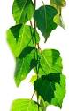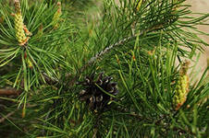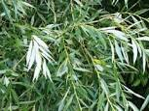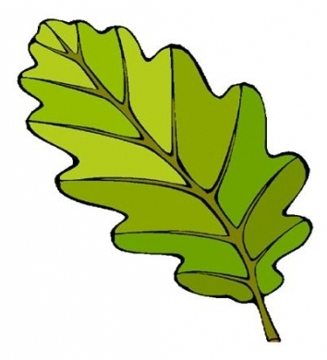
Робота за підручникам
(с. 102-103]
— Пригадайте.! У якому стані перебувають рослини взимку?
— Про що розповіла Синьокрила Сойка?
— Розкажіть за фотографіями на с. 102 календар весняного життя дерев та кущів.
Підсумок. Сокорух, розвиток бруньок, розпускання листків, цвітіння — це весняні явища в житті рослин.
— Що запитала Синьокрила Сойка?
— Що відбувається з бруньками?
— Доведіть, що змінюється забарвлення стовбурів дерев.
— Чому з кінця березня настають тяжкі, смутні часи для берізок?
— Розгляньте фотографії на с. 103.
— Як виглядають гілочки бузку в березні, квітні та травні?
— Які зміни відбуваються в життя каштана, яблуні і черемхи впродовж весни?
2. Фізкультхнилинка
Клас
V. Узагальнення й систематизація знань
2. Телеграма з лісу
Ми — перша зелень, і за це нас усі ламають. Ми навіть боїмося розпускатися першими в лісі. А що хорошого? Все одно зламають. Допоможіть нам!
Ваші вірні друзі: Верба, Черемха, Лісовий бузок
За В. Віанкі
— Яку відповідь ти надішлеш на цю телеграму?
— Можливо, ти надаси допомогу деревам лісу? Яку?
VI. Підбиття підсумків.— Як весняна погода впливає на рослини?
— Чому так говорять: «Навесні закінчується зимовий спокій у рослин*?
— Що відбувається з рослинами навесні?
Що змінюється в житті рослин навесні?
а) Бубнявіння бруньок;
б) листопад;
в) розпускання листя;
г) цвітіння;
д) поява плодів.
— Як змінюється настрій людей навесні? Розкажіть про свій весняний настрій.
VII. Домашнє завдання

Конспект
залікового уроку я досліджую світ

Тема: Зберігаємо довкілля чистим .

Школа, клас: Кідрівський ліцей, 2-А клас
Дата: 20.03.2024

Студент-практикант Богдан Вікторія Вікторівна

Підпис методиста_______________
Оцінка _______________
Підпис вчителя _______________

Тема: Зберігаємо довкілля чистим
Мета: поширити знання учнів про значення чистого довкілля, формувати відповідальне ставлення до навколишнього середовища; розвивати увагу, уяву, мислення, пам'ять, допитливість, спостережливість; виховувати бережне відношення до природи, екологічну свідомість.

Тип уроку: засвоєння нових знань

Обладнання: комп’ютер, проектор, лего-цеглинки, друкований зошит, мультфільм.
Хід уроку
І. Організація класу.
Гартуй свій дух і волю й тіло,
Візьмися за роботу сміло.
Уже тепер з маленьких літ
Іди добро творити в світ!

ІІ. Актуалізація опорних знань.
- Гра «Чи вірите ви?»
(Якщо діти погоджуються, показують зелену цеглинку, якщо ні – червону).
– Корисні копалини не потрібні людині.
– Гірські породи – об‘єкти живої природи.
– Корисні копалини знаходяться в Землі на різних глибинах.
– Корисні копалини – незлічені багатства нашої Батьківщини.
– Гірські породи – це об’єкти ,створені людиною.
– Гірські породи треба використовувати дбайливо.
– Ґрунт – це верхній шар землі.
– Утворення ґрунту відбувається дуже швидко.
– Ґрунт необхідний для рослин.
– Ґрунт складається з глини, піску, повітря та води.
– Ґрунт – це домівка для деяких тварин.
– Ґрунт можна забруднювати.

ІІІ. Мотивація учбової діяльності учнів.
– Діти, до нашої «Скриньки довіри» надійшов лист. Давайте ми його прочитаємо.
Дорогі діти!
Я дуже цінна для вас людей, але потребую охорони. Щороку люди вирубують ліси. У річки зливають відходи. Повітря забруднюють викидами із заводів. Відпочиваючи залишають після себе сміття. Багато рослин та тварин перебувають на межі вимирання. Зверніть на мене увагу! Подумайте про мене! Адже втрачене – не повернути!
– Як ви думаєте, хто до нас звертається?
– Чому авторка листа вважає себе цінною для людей?
– Обґрунтуйте свою думку.
– Чи погоджуєтесь ви з тим, що об’єкти природи можуть зникнути і повернути їх буде неможливо?

ІV. Повідомлення теми і мети уроку.
– Як ви гадаєте, діти, яка тема сьогоднішнього уроку?

V. Вивчення нового матеріалу.
1. Повідомлення вчителя.
– Статистика каже, що звичайна сім’я викидає щоденно в середньому 5 кг сміття. Звичайне сміття оточує нас скрізь: під ногами, у лісі, в кущах, в річках, морях, під вікнами багатоповерхівок. В смітті граються наші діти. Воно стало атрибутом нашого життя. Які ж види побутових відходів заважають нашому чистому довкіллю?
2. Вправа «Вустами дитини».
Пропоную виконати вправу «Вустами дитини».
а) – Я маю дуже багато іграшок, виготовлених з неї.
– Вона буває різнокольоровою, її дуже легко зламати.
– Предмети, виготовленні з неї легкі. Якщо її підпалити, то з’явиться багато чорного диму, який має неприємний запах.
– Її не можна викидати, тому що вона сама по собі не розкладається. (Пластмаса)
б) - Його винайшли китайці.
– У нас його виготовляють з дерева.
– Він легко горить.
– З нього виходить дуже багато сміття.
– На ньому, звичайно, малюють чи пишуть. (Папір)
в) – Його виробляють з піску .
– Найчастіше воно прозоре.
– Коли падає, розбивається.
– Якщо його нагріти, воно тягнеться, як тісто.
– Якщо його у лісі. Воно може викликати пожежу. (Скло)

Фізкультхвилинка – руханка.

3. Робота з підручником (с. 82)
а) Самостійне читання статті.
б) Обговорення.
Відповіді на запитання.
в) Робота у зошитах.
4. Це цікаво знати! Скільки років розкладаються:
- консервна банка – 15 років;
- скло – 1000 років;
- підгузник -250 років;
- пакет – 25 років;
- пед-пляшка – 100 років;
- пластиковий келішок – 70 років;
- жуйка – 50 років;
- папір – 4 місяці;
- тетра-пак – 100 років.
5. Робота в групах.
Скласти правила «Охорона природи».
(Учні складають правила схематично, малюнком і презентують свої роботи).

VІ. Перегляд мультфільму про охорону природи.

«Пригоди лісових друзів – Охорона природи» https://www.youtube.com/watch?v=JZL8EqG7YoI&t=4s

VІІ. Рефлексія
Крісло автора.

Конспект
залікового уроку я досліджую світ

Тема: Тварини навесні.

Школа, клас: Кідрівський ліцей, 2-А клас
Дата: 31.03.2024

Студент-практикант Богдан Вікторія Вікторівна

Підпис методиста_______________
Оцінка _______________
Підпис вчителя _______________

Тема.Тварини навесні.
Мета: формувати в учнів уявлення про зміни в житті тварин з настанням весни, вчити характеризувати ці зміни; закріпити знання про взаємозв’язки в природі; розвивати спостережливість, мовлення, мислення; виховувати турботливе ставлення до тварин

ХІД УРОКУ
- Організаційний момент
1.1 Привітання
Діти, до нас сьогодні на урок завітали гості. А в народі кажуть «Гість у дім – радість з ним». Тож проведімо наш урок у радісному настрої і подаруємо це відчуття нашим гостям.
-Доброго дня!
-Мовим за звичаєм.
-Доброго дня!
-Всім ми вам зичимо.
1.2 Психоформула
Видумуй, пробуй, твори!
Розум, фантазію прояви!
Активним і уважним будь!
І про кмітливість не забудь!
Тоді часу не гаймо, роботу починаймо.
ІІ Актуалізація опорних знань.
1. Вправа «Погода»
— Яка зараз пора року?
— Який місяць?
— Яке число?
— Тепло чи холодно надворі?
— Який стан неба?
— Яка температура повітря?
— Чи були сьогодні протягом дня опади?
Висновок: Отже,всі зміни в природі залежать від висоти сонця на небозводі.
За народним календарем 24 лютого – День святого Власа. Якщо на другий день після святого Власа гарна погода, значить,будуть великі морози й хурделиця. І після 24 лютого починають повертатися перелітні птахи. Отже, щоб глибше розуміти навколишній світ, ми повинні за ним спостерігати.
2.1 Гра «Так чи ні»
— Чи відбуваються такі явища навесні у природі ? (Якщо так плескаємо в долоні , якщо ні тупаємо ногами)
Збільшення тривалості дня.
Пожовтіння листя
Значне потепління.
Поява комах.
Достигання плодів та насіння.
Повінь
Пробудження звірів від зимового сну.
Приліт птахів.
Льодохід
Танення снігу.
- Повідомлення теми і мети уроку
  - Розгадування ребусів
Коли ви розгадаєте ребуси, то назвете ключове слово нашого уроку (Діти розгадують ребуси:тигр, сорока, вовк). (слайд 1).
Яким одним словом можна назвати тигра,вовка, сороку? (тварини)
Дійсно,сьогодні на уроці мова піде про тварин.
- Отже, тема нашого уроку « Весна в житті тварин» (слайд 2 )
- Тепер з’ясуємо завдання, які сьогодні стоять перед нами. Чого навчить кожного з вас цей урок(слайд 3).

- Давайте пригадаємо на які групи поділяються всі тварини ?(слайд 4)
III. Вивчення нового матеріалу
3.1 Розповідь учителя
Із закінченням морозів починається нове життя у тварин. З’явилися комахи.(слайд 5) Комах на Землі в 250 млн. разів більше,ніж людей. Найсильніша на землі істота не лев,не слон, не тигр,а…А жук – гнойовик. (слайд 6) Ця комаха піднімає і переносить на своїй спині вантаж у 1141 раз важчий маси його тіла. У разі людини це рівноцінно підйому величезної вантажівки з причепом.
Поява комах означає, що час прилітати комахоїдним птахам. Першими прилітають граки, шпаки, галки.
Березень — місяць прильоту птахів. Відкривають весну граки. На всіх проталинах з’явилися їх зграї. Незабаром прилетять шпаки, жайворонки.(слайд 7)
Самиця ворона першою з усіх птахів знесла яйце. Її гніздо на високій ялині, густо засипаній снігом. Щоб яйце не застигло і пташеня в ньому не замерзло, ворона не залишає гнізда. Їжу їй приносить ворон.( слайд 8)
Висновок:Діти,ми бачимо,як тварини тісно взаємозв’язані як з живою, так і неживою природою. Отже, діє закон: усе пов’язане з усім.
3.2 Фізкультхвилинка
3.3 Самостійна робота
Робота з текстом
― Прочитати текст на ст.112-113 і дайте відповідь на питання.
- Чим займаються птахи навесні?
Висновок: Отже,головна турбота птахів виведення та вигодовування пташенят.
3.3 Бесіда
― А чи знаєте ви пташку , яка не висиджує своїх пташенят , а підкидає свої яйця в чужі гнізда і знімає з себе всі турботи про потомство?(слайд 9)
― Тож давайте з’ясуємо зозуля – турботлива мати чи навпаки ? Адже в народі зозулею звуть тих мам , що кидають своїх дітей.
Перш за все, не будемо засуджувати зозулю, «кидає своїх дітей». У природі все взаємопов'язане і визначено.Зозуля - дуже корисна птиця і турботлива мати. Серед комах, особливо серед гусениць метеликів, є отруйні. Їх не їдять багато птахів. А зозуля із задоволенням їсть. Не стане ж вона годувати своїх діток ними?!
Доросла зозуля за добу з'їдає до тисячі гусениць, працюючи ввесь день. А якщо в лісі, де живе зозуля, з'являється багато шкідників, то птах буде працювати до тих пір, поки не знищить всіх комах.
Отже, дуже корисна пташка, яка не вигодовуючи пташенят, таким чином зберігає їхні життя.
У лосів і косуль відростають нові роги.(слайд 10)
У полі ще сніг, а у зайчих народилися зайченята. Вони народжуються зрячими, в теплих шубках, відразу вміють бігати. Наївшись досхочу материнського молока, вони розбігаються і ховаються під кущами. Лежать смирненько, не балуються (працює інстинкт самозбереження), а мати втекла. Будь-яка чужа зайчиха, пробігаючи мимо, нагодує зайченя. Молоко у зайчихи густе, жирне, отже, малюки будуть ситі декілька днів. На 8-9-й день почнуть травичку їсти. (слайд 11).
― Діти , а якщо ви випадково в лісі натрапите на звірятко,то візьмете його до себе додому? Знайте ! Їхня мама поряд і пильнує за ними.
Розтанув сніг — пробудилися в норах миші, хом’яки. Жителям лісових підвалів погано доводиться. Кроти, землерийки, миші, полівки страждають від вологи, їх «квартири» затопила вода від танення снігу.(слайд 12)
Прокинувся борсук. Тепер він уже не засне і ночами збиратиме равликів, личинок, жуків, їстиме коріння і ловитиме мишей. (слайд 13)
Прокинулася ведмедиця, а з нею двоє ведмежат — тала вода протекла у барліг. Ведмедиця сильно схуднула і вже блукає лісом у пошуках їжі.Зголодніли всі тварини за довгу зиму. (слайд 14)
Отруйна гадюка щоранку виповзає на сухий пеньок погрітися на сонці. Вона ще насилу повзає, адже кров у неї остигла на холоді. Зігрівшись, вона оживає і вирушає на полювання за мишами і жабами.(слайд 15)
Від танення снігу вода в річках вийшла з берегів. Погано доводиться зайцям, кротам, мишам. Багато їх гине в цей час. Погано доводиться навіть птахам. Жовтенька вівсянка побудувала гніздо на березі великої канави, поклала в нього яйця. Вода змила гніздо, яйця понесло водою…(слайд 16)
Настав травень. Дзвінкими, чистими голосами співають зяблики, солов’ї, співочі дрозди. Скриплять жуки, коники. Барабанять дятли. Свистять флейтою іволги. Гавкають лисиці. Виє вовк. Ухає пугач. Справжній лісовий оркестр!
3.4 Гра «Впізнай мене» (Слайд 17)
Білка відшукує гнізда на гілках, у дуплах дерев і тягає собі на обід яйця і пташенят. Усю зиму вона вживала рослинну їжу, а тепер ласує м’ясом.
Весна — важлива пора в житті звірів. Ті, хто міняв забарвлення шерсті восени, навесні линяють і знову одягають літні шубки. (слайд 18)
Отже, природа прокинулася!
3.5 Фізкультхвилинка (слайд 19)
IV. Узагальнення, систематизація й контроль знань та вмінь учнів
4.1 Робота в парах (картки)
— Що відбувається дикими тваринами навесні? Підкресліть правильні відповіді
Готують запаси на зиму, ростуть, линяють, вирощують потомство, розмножуються, нагулюють жир, відкладають яйця, мечуть ікру, народжують дитинчат, впадають у сплячку, будують гнізда, готуються до перельоту в теплі краї.
4.2 Гра «Знайди зайве» (слайд 20)
З кожної групи вилучити «зайве» слово. Пояснити чому?
Ластівка,зозуля,чайка,синичка,лелека.- І ряд
Борсук,білка,ведмідь,їжак. – ІІ ряд
4.3 Гра «Звірині сімейки»
Я пропоную вам згадати, як називаються тварини наших лісів і їх дитинчата.
Я називаю тварин, ви маєте назвати їх дитинчат в однині і множині.
Білка — білченя — більчата
Заєць — зайченя — зайченята. (Як називають маму зайченят?)
Лисиця — лисеня — лисенята. (Хто тато в лисячому сімействі?)
Вовк — вовченя — вовченята. (Як називають маму у вовчому сімействі?)
Ведмідь — ведмежа — ведмежата. (Хто мама у ведмежат?)
Їжак — їжаченя — їжачата. (Як називають маму їжачат?)
V. Підсумок уроку.
— Як змінилося життя звірів з приходом весни?
— Які птахи прилітають першими?
— Які ще тварини прокинулися від зимового сну?
— Чим вони займаються після сну?
― Як змінилося життя свійських тварин з приходом весни?
― Якщо свійські тварини так багато дають людині, може, не потрібно піклуватися про диких тварин: зайців, лисиць, вовків, а тим більше, про змій, жаб, вужів, крокодилів? Доведіть свою думку.
- Дякую вам, діти, за співпрацю, за ваші власні думки, за те, що ви вчитесь міркувати. Пам’ятайте: головне в житті – не тільки бути задоволеним собою, а ще й турбуватися про інших. Пам’ятайте,у природі всі тварини потрібні,кожна займає своє місце і має певне значення.
ІХ. Домашнє завдання ( слайд 21)
Вести спостереження за природою.
1 - ий ряд – підготувати розповідь про весняні клопоти птахів
2 – ий ряд – дібрати з художньої літератури народні прикмети, прислів’я, приказки про птахів

Конспект
залікового уроку я досліджую світ

Тема: Зміни в житті тварин навесні

Школа, клас: Кідрівський ліцей, 2-А клас
Дата: 02.04.2024

Студент-практикант Богдан Вікторія Вікторівна

Підпис методиста_______________
Оцінка _______________
Підпис вчителя _______________

Тема. Зміни в житті тварин навесні
Мета: формувати в учнів уявлення про зміни в житті тварин з настанням весни, вчити характеризувати ці зміни; розвивати мовлення, мислення; виховувати бережливе ставлення до тварин.
I. Організаційний момент
1. Вправа «Погода»
— Яка зараз пора року?
— Який місяць?
— Яке число?
— Тепло чи холодно надворі?
— Який стан неба?
— Яка температура повітря?
— Чи були сьогодні протягом дня опади?
2. Запитання для повторення
— Які явища відбуваються навесні у природі?
— Підкресліть, які зміни в природі відбулися за останній тиждень.
Збільшення тривалості дня.
Значне потепління.
Поява комах.
Раннє цвітіння трав’янистих рослин.
Пробудження звірів від зимового сну.
Приліт птахів.
Танення снігу.
II. Повідомлення теми і мети уроку
Сьогодні на уроці ви поповните свої знання про життя тварин навесні
III. Вивчення нового матеріалу
Розповідь учителя
Із закінченням морозів починається нове життя у тварин. З’явилися комахи — це означає, що час прилітати комахоїдним птахам. Першими прилітають граки, шпаки, галки.
У різних тварин весна починається в різний час.
Березень — місяць прильоту птахів. Відкривають весну граки. На всіх проталинах з’явилися їх зграї. Незабаром прилетять шпаки, жайворонки.
Самиця ворона першою з усіх птахів знесла яйце. Її гніздо на високій ялині, густо засипаній снігом. Щоб яйце не застигло і пташеня в ньому не замерзло, ворона не залишає гнізда. Їжу їй приносить ворон.
У лосів і косуль відростають нові роги. У полі ще сніг, а у зайчих народилися зайченята. Вони народжуються зрячими, в теплих шубках, відразу вміють бігати. Наївшись досхочу материнського молока, вони розбігаються і ховаються під кущами. Лежать смирненько, не балуються (працює інстинкт самозбереження), а мати втекла. Будь-яка чужа зайчиха, пробігаючи мимо, нагодує зайченя. Молоко у зайчихи густе, жирне, отже, малюки будуть ситі декілька днів. На 8-9-й день почнуть травичку зубрити (їсти).
Розтанув сніг — пробудилися в норах миші, хом’яки. Жителям лісових підвалів погано доводиться. Кроти, землерийки, миші, полівки страждають від вологи, їх «квартири» затопила вода від танення снігу.
Багато птахів зайняли горища. Голубки вже сидять на яйцях, горобці і галки по всьому місту збирають соломинки, пух і пір’я для своїх гнізд.
На вулиці з’явилися великі зеленувато-сині з металевим відтінком мухи. Вони ще не літають, а тільки повзають по стінах будинків і гріються на сонці.
Прокинувся борсук. Тепер він уже не засне і ночами збиратиме равликів, личинок, жуків, їстиме коріння і ловитиме мишей.
З’явилися павуки. У сонячні теплі дні танцюють комарики в повітрі. Прокинулися метелики, провітрюють і сушать свої крильця.
Прокинулася ведмедиця, а з нею двоє ведмежат — тала вода протекла у барліг. Ведмедиця сильно схуднула і вже блукає лісом у пошуках їжі.
Зголодніли всі тварини за довгу зиму. Розтанув лід на річках і озерах, і тут як тут качки, журавлі, кулики, чайки.
Квітень — місяць танення снігу. Птахи активно повертаються із зимівель. Але переселення на батьківщину йде в строгому порядку. Першими прилетіли ті, що восени відлетіли останніми, а останніми — ті, що відлетіли першими, — це найяскравіші птахи, їм потрібно дочекатися свіжого листя і трави, щоб можна було сховатися від ворогів.
Отруйна гадюка щоранку виповзає на сухий пеньок погрітися на сонці. Вона ще насилу повзає, адже кров у неї остигла на холоді. Зігрівшись, вона оживає і вирушає на полювання за мишами і жабами.
Сніг зійшов з мурашника, і мурашки вилізли погрітися на сонечку. Прокинулися жуки: плоскі жужелиці, круглі чорні гнойовики. Після першого дощу вилізли з під землі дощові черв’яки. Ожив ставок. Жаби покинули свої зимові ліжка в мулі, мечуть ікру, виходять на берег.
Від танення снігу вода в річках вийшла з берегів. Погано доводиться зайцям, кротам, мишам. Багато їх гине в цей час. Погано доводиться навіть птахам. Жовтенька вівсянка побудувала гніздо на березі великої канави, поклала в нього яйця. Вода змила гніздо, яйця понесло водою…
Настав травень. Дзвінкими, чистими голосами співають зяблики, солов’ї, співочі дрозди. Скриплять жуки, коники. Барабанять дятли. Свистять флейтою іволги. Гавкають лисиці. Виє вовк. Ухає пугач. Дижчать джмелі і бджоли. Бурчать, кумкають жаби. Справжній лісовий оркестр! Журавлі влаштовують танці на болоті.
Багато птахів уже влаштували собі гнізда, відклали яйця, вивели пташенят і вигодовують їх. Білка відшукує гнізда на гілках, у дуплах дерев і тягає собі на обід яйця і пташенят. Усю зиму вона вживала рослинну їжу, а тепер ласує м’ясом. З’явилися гусениці, вони годуються молодими листочками. У воді плавають пуголовки жаб і мальки риб.
Весна — важлива пора в житті звірів. Ті, хто міняв забарвлення шерсті восени, навесні линяють і знову одягають літні шубки. Зайці линяють один раз на рік — навесні. Заєць-біляк міняє свій каптан раніше, ніж русак. Восени вони вицвітають без утрати ворсу.
Отже, природа прокинулася!
Фізкультхвилинка
IV. Узагальнення, систематизація й контроль знань та вмінь учнів
1. Весняні прикмети
• Якщо навесні зайці довго залишаються білими — довго буде холодно.
• Кішка миється до гарної погоди.
• Жаби голосно кумкають до гарної погоди.
2. Вікторина
• Коли прокидаються руді лісові мурашки? (Коли сонце розтопить сніг на мурашнику )
• Яку користь приносять мурашки лісу? (Служать санітарами лісу, розносять насіння рослин.)
• Які птахи «відкривають» весну? (Граки, шпаки, жайворонки)
• Чому вони повертаються додому з приходом весни?
• У якого птаха раніше всіх з’являється навесні яйце? (У ворони)
• Де розташовано її гніздо? (На високій ялині)
• Які птахи з приходом зими прилітають до нас, а з приходом весни відлітають від нас? Чому?
• Яка небезпека підстерігає тварин навесні? (Тала вода)
• Як поводяться птахи, комахи, звірі? Які в них турботи? (Птахи повертаються з теплих країв, будують гнізда. Комахи, звірі прокидаються від зимової сплячки )
• Чим свійські тварини відрізняються від диких?
• Як змінилося життя свійських тварин з приходом весни?
• Якщо свійські тварини так багато дають людині, може, не потрібно піклуватися про диких тварин: зайців, лисиць, вовків, а тим більше, про змій, жаб, вужів, крокодилів?
3. Робота в парах
— Що відбувається дикими тваринами навесні? Підкресліть правильні відповіді
Готують запаси на зиму, ростуть, линяють, вирощують потомство, розмножуються, нагулюють жир, відкладають яйця, мечуть ікру, народжують дитинчат, впадають у сплячку, будують гнізда, готуються до перельоту в теплі краї
4. Гра «Звірині сімейки»
Я пропоную вам згадати, як називаються тварини наших лісів і їх дитинчата.
Я називаю тварин, ви маєте назвати їх дитинчат в однині і множині.
Білка — білченя — більчата
Заєць — зайченя — зайченята. (Як називають маму зайченят?)
Лисиця — лисеня — лисенята. (Хто тато в лисячому сімействі?)
Вовк — вовченя — вовченята. (Як називають маму у вовчому сімействі?)
Ведмідь — ведмежа — ведмежата. (Хто мама у ведмежат?)
Їжак — їжаченя — їжачата. (Як називають маму їжачат?)
V. Підбиття підсумків. Рефлексія
— Як змінилося життя тварин з приходом весни?
— Які птахи прилітають першими?
— Звідки з’явилися жуки, павуки?
— Які ще тварини прокинулися від зимового сну?
— Чим вони займаються після сну? Як вони пристосувалися до змін у природі з приходом весни?
— Чому мурашок називають санітарами лісу?
— Чому ми говоримо, що птахи — наші друзі?
— Як і чим можуть допомогти тваринам навесні люди?

